**TRƯỜNG ĐẠI HỌC CẦN THƠ**

**TRƯỜNG CÔNG NGHỆ THÔNG TIN - TRUYỀN THÔNG**



**BÀI BÁO CÁO**

**CT296 – PHÂN TÍCH VÀ THIẾT KẾ**

**HỆ THỐNG THÔNG TIN**

**ĐỀ TÀI: HỆ THỐNG QUẢN LÝ TRƯỜNG**

**PHỔ THÔNG TRUNG HỌC**

**Sinh viên thực hiện:**

Lê Minh Đức B2205863

Nguyễn Hoàng Sơn B2104784

Huỳnh Trung Hiếu B2000149

Ngô Xuân Quý B2111817

Lý Tuấn Cường B1909505

Phan Hoàng Vinh B1709582

**Giáo viên hướng dẫn:**

Phan Tấn Tài

Cần Thơ, tháng 04 năm 2022

mục lục

mục lục 2

BẢNG PHÂN CÔNG 4

danh mục bảng 7

danh mục ảnh 8

CHƯƠNG 1. MÔ TẢ HỆ THỐNG 9

1.1 Đặc tả hệ thống 9

CHƯƠNG 2. THIẾT KẾ THÀNH PHẦN DỮ LIỆU 12

2.1 Mô hình dữ liệu mức quan niệm CDM 12

2.2 Mô hình dữ liệu mức luận lý LDM và mô hình dữ liệu mức vật lý 12

CHƯƠNG 3. Lưu đồ dòng dữ liệu DFD 32

3.1 Sơ đồ phân cấp chức năng 32

3.2 Lưu đồ dòng dữ liệu cấp 0 34

3.3 Lưu đồ dòng dữ liệu cấp 1 35

3.4 Lưu đồ dòng dữ liệu cấp 2 35

CHƯƠNG 4. Thiết kế giao diện 39

4.1 Chức năng: Thêm mới thời gian năm học 39

4.2 Thêm mới tổ bộ môn 39

4.3 Thêm mới lớp học 40

4.4 Khai báo môn học cho lớp 40

4.5 Thêm mới hồ sơ học sinh 41

4.6 Thao tác chức năng Sổ điểm 42

4.7 Điểm danh 42

4.8 Tổng kết điểm 43

4.9 Xếp loại hạnh kiểm 43

4.10 Xếp loại học sinh 44

4.11 Thêm mới hồ sơ cán bộ 44

4.12 Phân công chủ nhiệm 45

CHƯƠNG 5. Kết luận 46

5.1 Đánh giá kết quả đạt được 46

5.2 hạn chế và hướng phát triển 46

5.2.1 Mặt hạn chế 46

5.2.2 Hướng phát triển 46

tài liệu tham khảo 47

BẢNG PHÂN CÔNG

|  |  |  |  |
| --- | --- | --- | --- |
| STT | Họ tên sinh viên | Mã số sinh viên | Phân công công việc |
| 1 | Lê Minh Đức | B2205863 | 1. Vẽ các thực thể trong mô hình dữ liệu mức quan niệm:    1. BangDiemDanh    2. ChiTietBangDiemDanh    3. KieuVang    4. TongKetDiem    5. ChiTietTongKetDiem 2. Bổ sung thực thể, hoàn thiện mô hình dữ liệu mức quan niệm. 3. Thực hiện mô hình dữ liệu mức luận lý LDM và mô hình dữ liệu mức vật lý:    1. ChiTietTongKetDiem    2. DanhHieuThiDua    3. DanToc    4. Diem    5. Dien    6. GiaoVien 4. Thiết kế biểu mẫu:    1. Thêm mới lớp học    2. Khai báo môn học cho lớp 5. Viết đặc tả |
| 2 | Nguyễn Hoàng Sơn | B2104784 | 1. Vẽ các thực thể trong mô hình dữ liệu mức quan niệm:    1. Nam    2. Diem    3. ToBoMon    4. DanToc 2. Vẽ sơ đồ DFD cấp 1 3. Thực hiện mô hình dữ liệu mức luận lý LDM và mô hình dữ liệu mức vật lý:    1. Ban    2. BangDiemDanh    3. BangHanhKiem    4. Buoi    5. ChiTietBangHanhKiem    6. ChiTietDiemDanh 4. Thiết kế biểu mẫu:    1. Thêm mới thời gian năm học    2. Thêm mới tổ bộ môn |
| 3 | Huỳnh Trung Hiếu | B2000149 | 1. Vẽ các thực thể trong mô hình dữ liệu mức quan niệm:    1. HinhThucDiem    2. Lop    3. Mon    4. HocKy 2. Vẽ sơ đồ DFD cấp 2 3. Thực hiện mô hình dữ liệu mức luận lý LDM và mô hình dữ liệu mức vật lý: 4. GioiTinh 5. HinhThucDiem 6. HinhThucTuyen 7. HocKy 8. HocSinh 9. Khoi 10. Thiết kế biểu mẫu:     1. Thêm mới hồ sơ học sinh     2. Thao tác chức năng Sổ điểm |
| 4 | Ngô Xuân Quý | B2111817 | 1. Vẽ các thực thể trong mô hình dữ liệu mức quan niệm:    1. HocSinh    2. GioiTinh    3. Tinh    4. Phuong    5. Quan 2. Vẽ sơ đồ DFD cấp 1 3. Thực hiện mô hình dữ liệu mức luận lý LDM và mô hình dữ liệu mức vật lý: 4. Phuong 5. Quan 6. ChiTietXepLop 7. Thiết kế biểu mẫu:    1. Xếp loại hạnh kiểm    2. Xếp loại học sinh |
| 5 | Lý Tuấn Cường | B1909505 | 1. Vẽ các thực thể trong mô hình dữ liệu mức quan niệm:    1. TonGiao    2. GiaoVien    3. QuyenHan    4. Buoi 2. Vẽ sơ đồ DFD cấp 0 3. Thực hiện mô hình dữ liệu mức luận lý LDM và mô hình dữ liệu mức vật lý: 4. Tinh 5. ToBoMon 6. TonGiao 7. TrangThaiDiem 8. TongKetDiem 9. XepLoai 10. Thiết kế biểu mẫu:     1. Thêm mới hồ sơ cán bộ     2. Phân công chủ nhiệm |
| 6 | Phan Hoàng Vinh | B1709582 | 1. Vẽ các thực thể trong mô hình dữ liệu mức quan niệm:    1. BangHanhKiem    2. ChiTietBangHanhKiem    3. LoaiDiem    4. LoaiHocSinh 2. Vẽ sơ đồ DFD cấp 1 3. Thực hiện mô hình dữ liệu mức luận lý LDM và mô hình dữ liệu mức vật lý:    1. KieuVang    2. LoaiHanhKiem    3. Lop    4. Mon    5. MonHocChoLopHoc    6. NamHoc 4. Thiết kế biểu mẫu:    1. Điểm danh    2. Tổng kết điểm |

danh mục bảng

Bảng 2.1 Mô hình dữ liệu vật lý thực thể "Ban" 11

Bảng 2.2 Mô hình dữ liệu vật lý thực thể "BangDiemDanh" 12

Bảng 2.3 Mô hình dữ liệu vật lý thực thể "BangHanhKiem" 13

Bảng 2.4 Mô hình dữ liệu vật lý thực thể "Buoi" 13

Bảng 2.5 Mô hình dữ liệu vật lý thực thể "ChiTietBangHanhKiem" 14

Bảng 2.6 Mô hình dữ liệu vật lý thực thể "ChiTietDiemDanh" 15

Bảng 2.7 Mô hình dữ liệu vật lý thực thể "ChiTietTongKetDiem" 16

Bảng 2.8 Mô hình dữ liệu vật lý thực thể "DanhHieuThiDua" 16

Bảng 2.9 Mô hình dữ liệu vật lý thực thể "DanToc" 17

Bảng 2.10 Mô hình dữ liệu vật lý thực thể "Diem" 17

Bảng 2.11 Mô hình dữ liệu vật lý thực thể "Dien" 18

Bảng 2.12 Mô hình dữ liệu vật lý thực thể "GiaoVien" 19

Bảng 2.13 Mô hình dữ liệu vật lý thực thể "GioiTinh" 19

Bảng 2.14 Mô hình dữ liệu vật lý thực thể "HinhThucDiem" 20

Bảng 2.15 Mô hình dữ liệu vật lý thực thể "HinhThucTuyen" 20

Bảng 2.16 Mô hình dữ liệu vật lý thực thể "HocKy" 21

Bảng 2.17 Mô hình dữ liệu vật lý thực thể "HocSinh" 22

Bảng 2.18 Mô hình dữ liệu vật lý thực thể "Khoi" 23

Bảng 2.19 Mô hình dữ liệu vật lý thực thể "KieuVang" 23

Bảng 2.20 Mô hình dữ liệu vật lý thực thể "LoaiHanhKiem" 23

Bảng 2.21 Mô hình dữ liệu vật lý thực thể "Lop" 24

Bảng 2.22 Mô hình dữ liệu vật lý thực thể "Mon" 25

Bảng 2.23 Mô hình dữ liệu vật lý thực thể "MonHocChoLopHoc" 25

Bảng 2.24 Mô hình dữ liệu vật lý thực thể "NamHoc" 26

Bảng 2.25 Mô hình dữ liệu vật lý thực thể "Phuong" 26

Bảng 2.26 Mô hình dữ liệu vật lý thực thể "Quan" 27

Bảng 2.27 Mô hình dữ liệu vật lý thực thể "Tinh" 27

Bảng 2.28 Mô hình dữ liệu vật lý thực thể ToBoMon 28

Bảng 2.29 Mô hình dữ liệu vật lý thực thể "TonGiao" 28

Bảng 2.30 Mô hình dữ liệu vật lý thực thể "TongKetDiem" 29

Bảng 2.31 Mô hình dữ liệu vật lý thực thể "TrangThaiDiem" 29

Bảng 2.32 Mô hình dữ liệu vật lý thực thể "XepLoai" 30

Bảng 2.33Mô hình dữ liệu vật lý thực thể "ChiTietXepLop" 30

danh mục ảnh

Hình 2.1 Mô hình dữ liệu mức quan niệm 11

Hình 3.1 Sơ đồ phân cấp chức năng 33

Hình 3.2 Lưu đồ dòng dữ liệu cấp 0 33

Hình 3.3 Lưu đồ dòng dữ liệu cấp 1 34

Hình 3.4 Lưu đồ dòng dữ liệu cấp 2 - Phân rã "Quản lý danh mục" 35

Hình 3.5 Lưu đồ dòng dữ liệu cấp 2 - Phân rã "Quản lý học tập" 36

Hình 3.6 Lưu đồ dòng dữ liệu cấp 2 - Phân rã "Quản lý báo cáo" 37

Hình 4.1 Giao diện "Thêm mới thời gian năm học" 38

Hình 4.2 Giao diện chức năng "Thêm mới tổ bộ môn" 38

Hình 4.3 Giao diện chức năng "Thêm mới lớp học" 39

Hình 4.4 Giao diện chức năng "Khai báo môn học cho lớp" 39

Hình 4.5 Giao diện chức năng "Thêm mới hồ sơ học sinh" 40

Hình 4.6 Giao diện chức năng "Số điểm" 41

Hình 4.7 Giao diện chức năng "Điểm danh" 41

Hình 4.8 Giao diện chức năng "Tổng kết điểm" 42

Hình 4.9 Giao diện chức năng "Xếp loại hạnh kiểm" 42

Hình 4.10 Giao diện chức năng "Xếp loại học sinh" 43

Hình 4.11 Giao diện chức năng "Thêm mới cán bộ" 43

Hình 4.12 Giao diện chức năng "Phân công chủ nhiệm" 44

# MÔ TẢ HỆ THỐNG

## Đặc tả hệ thống

Hệ thống quản lý Trường PTTH:

* Quản lý các khối (10, 11, 12) và các lớp học (10A1, 10A2, …, 11A1, 11A2, …). Quy định: Mã khối ký hiệu là 10, 11, 12; Mã lớp là sự kết hợp của mã khối, ký hiệu của ban (A, B, …), số thứ tự lớp, và năm học (Ví dụ: 10A12122 là mã lớp 10A1 của năm học 2021-2022, 10A22122 là mã lớp 10A2 của năm học 2021-2022,…).
* Quản lý tất cả học sinh học tại trường: mỗi học sinh khi vào học tại trường được cấp một mã số học sinh (mã số học sinh không được lặp lại, mã số này không thay đổi trong suốt quá trình học từ lớp 10 cho đến lớp 12). Các thông tin của học sinh cần được quản lý như họ tên, ngày sinh, nơi sinh, giới tính, địa chỉ thường trú, hình thức tuyển sinh, dân tộc, tôn giáo, quê quán, địa chỉ tạm trú, họ tên cha, nơi sinh cha, nghề nghiệp cha, số điện thoại cha, họ tên mẹ, nơi sinh mẹ, nghề nghiệp mẹ, số điện thoại mẹ. Thông tin về nơi thường trú của học sinh phải được quản lý đến 3 cấp của đơn vị hành chính phường - xã, huyện - quận, tỉnh - thành phố. Đầu năm học, mỗi học sinh được nhà trường xếp vào học một lớp duy nhất.
* Quản lý giáo viên: mỗi giáo viên vào trường được cấp một mã giáo viên. Các thông tin của giáo viên cần được quản lý như họ tên, ngày sinh, địa chỉ thường chú, giới tính, dân tộc, ngày vào trường, tôn giáo, quê quán, số điện thoại, số CCCD, ngày cấp, nơi cấp. Thông tin về nơi thường trú của giáo viên phải được quản lý đến 3 cấp của đơn vị hành chính phường - xã, huyện - quận, tỉnh - thành phố. Mỗi giáo viên chỉ thuộc một tổ chuyên môn và một tổ chuyên môn có nhiều giáo viên. Một tổ bộ môn được 1 giáo viên quản lý. Quản lý chủ nhiệm: mỗi lớp trong một năm học chỉ có duy nhất một giáo viên chủ nhiệm và qua nhiều năm một giáo viên có thể chủ nhiệm nhiều lớp. Giáo viên chủ nhiệm có quyền biết thông tin cá nhân của các học sinh lớp chủ nhiệm.
* Quản lý điểm của học sinh: ở mỗi học kỳ - năm học, với từng môn học, một học sinh có các điểm như: có thể có đến 3 cột điểm kiểm tra miệng, 3 cột điểm kiểm tra 15 phút, 6 cột điểm kiểm 1 tiết, điểm kiểm tra giữa kỳ và điểm kiểm tra cuối kỳ.
* Quản lý môn học: mỗi môn học có mã môn học, tên môn học, mô tả, thời lượng. Mỗi lớp sẽ được khai báo các môn học, và các môn học được khai báo cho lớp sẽ có thêm thuộc tính hệ số môn học, là bắt buộc hay không và môn học đó có được tính điểm hay không.
* Điểm danh học sinh: mỗi học sinh sẽ được điểm danh hằng ngày theo các buổi học sáng, chiều. Có 2 kiểu vắng: có phép và không phép. Giáo viên chủ nhiệm có nhiệm vụ cập nhật thông tin điểm danh của học sinh vào hệ thống. Học sinh được phép xem thông tin điểm danh của mình.
* Quản lý năm học: mỗi năm học có ngày bắt đầu, ngày kết thúc. Mỗi năm học gồm 2 học kỳ I và II, mỗi học kỳ sẽ có ngày bắt đầu học kỳ, ngày kết thúc học kỳ. Mỗi năm học sẽ có 1 hiệu trưởng chịu trách nhiệm cho năm học.
* Xếp loại hạnh kiểm: hạnh kiểm của học sinh sẽ được sẽ được xếp loại ở cuối mỗi học kỳ, cả năm học. Có 5 loại hạnh kiểm cho học sinh THPT: Tốt, Khá, Trung Bình, Yếu. Giáo viên chủ nhiệm có trách nhiệm cập nhật đánh giá hạnh kiểm cho học sinh.
* Xếp loại học sinh: ở cuối mỗi học kỳ, học sinh sẽ được xếp loại thi đua Học sinh giỏi và Học sinh tiên tiến. Học sinh sẽ được xếp loại danh hiệu học sinh Giỏi học kỳ hoặc cả năm học, nếu đạt hạnh kiểm loại Tốt và học lực loại Giỏi. Điều kiện đạt học lực giỏi là điểm trung bình các môn học từ 8,0 trở lên, trong đó ĐTB của 1 trong 2 môn Toán, Ngữ văn từ 8,0 trở lên, không có môn học nào ĐTB dưới 6,5. Học sinh được xếp loại danh hiệu học sinh Tiên tiến học kỳ hoặc cả năm học, nếu đạt hạnh kiểm từ loại Khá trở lên và học lực từ loại Khá trở lên. Điều kiện đạt học lực loại Khá là điểm trung bình các môn học từ 6,5 trở lên, trong đó điểm trung bình của 1 trong 2 môn Toán, Ngữ văn từ 6,5 trở lên, không có môn học nào điểm trung bình dưới 5,0. Học sinh cũng sẽ được xếp loại thuộc diện “Lên lớp” hoặc “Thi lại” hoặc “Ở lại” hoặc “Rèn luyện lại” hoặc “Được dự thi TN”. Thuộc diện lên lớp nếu hạnh kiểm và học lực từ trung bình trở lên, nghỉ không quá 45 buổi học trong một năm học (nghỉ có phép hoặc không phép, nghỉ liên tục hoặc nghỉ nhiều lần cộng lại) hoặc học sinh được miễn giảm toàn phần. Thuộc diện “Thi lại” nếu học sinh xếp loại hạnh kiểm cả năm học từ Trung bình trở lên nhưng học lực cả năm học xếp loại yếu. Số buổi nghỉ không quá 45 buổi học trong một năm học (nghỉ có phép hoặc không phép, nghỉ liên tục hoặc nghỉ nhiều lần cộng lại). Thuộc diện Rèn luyện lại nếu học sinh xếp loại học lực cả năm từ Trung bình trở lên nhưng hạnh kiểm cả năm học xếp loại Yếu. Thuộc diện “Ở lại” nếu học sinh nghỉ quá 45 buổi học trong năm học (nghỉ có phép hoặc không phép, nghỉ liên tục hoặc nghỉ nhiều lần cộng lại), hoặc có học lực cả năm loại Kém hoặc học lực và hạnh kiểm cả năm loại Yếu hoặc sau khi thi lại, môn đánh giá bằng điểm có điểm Trung bình dưới 5,0 hay môn đánh giá bằng nhận xét bị xếp loại chưa đạt, để xếp loại lại học lực cả năm nhưng vẫn không đạt loại Trung bình hoặc hạnh kiểm cả năm xếp loại yếu, nhưng không hoàn thành nhiệm vụ rèn luyện trong kỳ nghỉ hè nên vẫn bị xếp loại Yếu về hạnh kiểm. Thuộc diện Được dự thi TN đối với học sinh lớp 12 đủ điều kiện lên lớp thì được thuộc diện Được dự thi TN.
* Trong năm học, Ban điều hành cần có các báo cáo:
  + Báo cáo thống kê sỹ số học sinh: Gồm các thông tin sỹ số, tỷ lệ nam nữ, tỷ lệ dân tộc thiểu số của các lớp.
  + Báo cáo danh sách học sinh các lớp theo năm: gồm danh sách thông tin các học sinh, thông tin chủ nhiệm theo từng lớp.
  + Bảng điểm tổng hợp theo học kỳ: gồm các thông tin điểm trung bình từng môn học, điểm trung bình của các môn của từng học sinh theo từng lớp.
  + Bảng điểm môn học theo học kỳ: gồm danh sách chi tiết điểm kiểm tra, thi học kỳ, cả năm của từng học sinh với 1 môn học cụ thể, thống kê theo lớp học.
  + Danh sách học sinh thi lại: gồm danh sách các học sinh phải thi lại để lên lớp theo từng năm học.
  + Danh sách học sinh ở lại: gồm danh sách các học sinh phải ở lại lớp vì không đủ điều kiện lên lớp theo từng năm học.
* Trong năm học, học sinh cần có các báo cáo:
  + Bảng điểm các môn học: Thông tin điểm số của học sinh trong các đợt kiểm tra lấy điểm của mỗi môn theo mỗi học kỳ của từng năm học.
  + Bảng điểm tổng hợp theo học kỳ: gồm các thông tin điểm trung bình từng môn học, điểm trung bình của các môn của học sinh theo từng học kỳ của từng năm học.
* Trong năm học, giáo viên chủ nhiệm cần có các báo cáo:
  + Bảng tổng kết điểm: gồm thông tin các điểm trung bình từng môn, và điểm trung bình các môn của học sinh các lớp chủ nhiệm.
  + Danh sách học sinh ở lại: gồm danh sách các học sinh phải ở lại lớp vì không đủ điều kiện lên lớp của các lớp chủ nhiệm.
  + Danh sách học sinh thi lại: gồm danh sách các học sinh phải thi lại của lớp chủ nhiệm.

# THIẾT KẾ THÀNH PHẦN DỮ LIỆU

## Mô hình dữ liệu mức quan niệm CDM

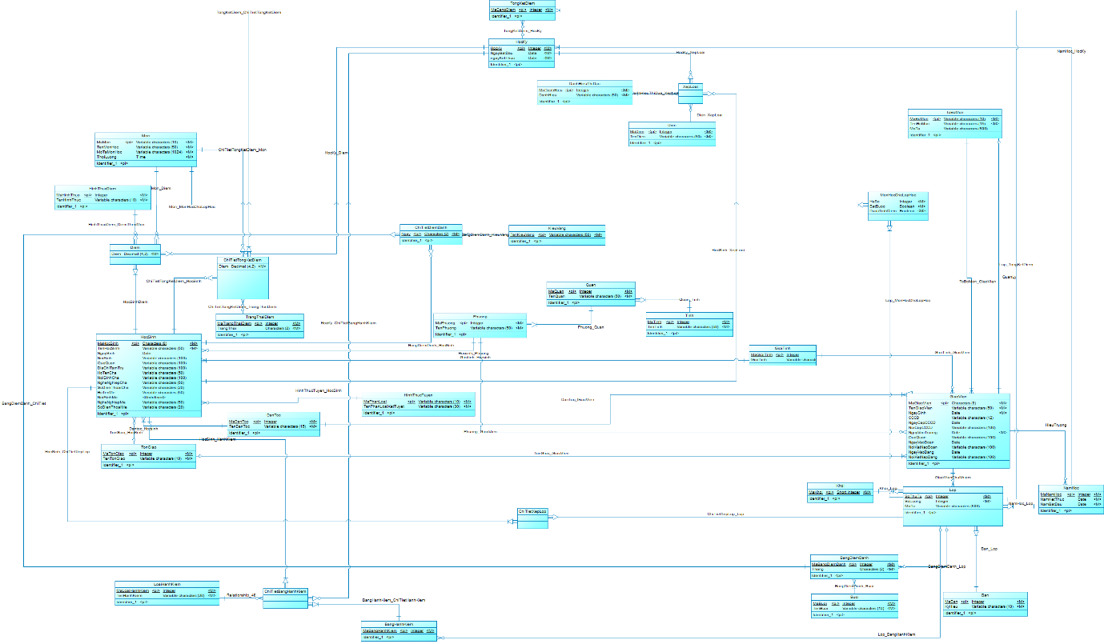

Hình . Mô hình dữ liệu mức quan niệm

## Mô hình dữ liệu mức luận lý LDM và mô hình dữ liệu mức vật lý

1. Kiểu thực thể “Ban”

* Mô hình dữ liệu mức luận lý:

Ban(**MaBan**, KyHieu)

* Các tham chiếu:
* Ban(MaBan) -> Lop(MaBan)
* Mô hình dữ liệu vật lý

|  |  |  |  |  |  |  |  |  |
| --- | --- | --- | --- | --- | --- | --- | --- | --- |
| STT | Tên | Kiểu | Khóa chính | Trị mặc nhiên | Duy nhất | NOT  NULL | Khóa ngoại | Diễn giải |
| 1 | MaBan | Integer | X |  |  | X | X | Mã ban |
| 2 | KyHieu | Varchar(10) |  |  |  | X |  | Ký hiệu |

Bảng . Mô hình dữ liệu vật lý thực thể "Ban"

1. Kiểu thực thể “BangDiemDanh”

* Mô hình dữ liệu mức luận lý

BangDiemDanh(**MaBangDiemDanh**, Thang, MaNamHoc, MaBuoi, SoThuTu, MaBan, MaKhoi)

* Các tham chiếu:
  + BangDiemDanh(MaNamHoc) -> NamHoc(MaNamHoc)
* BangDiemDanh(MaBuoi) -> Buoi(MaBuoi)
* BangDiemDanh(MaKhoi) -> Khoi(MaKhoi)
* BangDiemDanh(MaBan) -> Ban(MaBan)
* BangDiemDanh(SoThuTu) -> Lop(SoThuTu)
* Mô hình dữ liệu vật lý

|  |  |  |  |  |  |  |  |  |
| --- | --- | --- | --- | --- | --- | --- | --- | --- |
| STT | Tên | Kiểu | Khóa chính | Trị mặc nhiên | Duy nhất | NOT  NULL | Khóa ngoại | Diễn giải |
| 1 | MaBangDiemDanh | Integer | X |  |  | X |  | Mã bảng điểm danh, kiểu số tự tăng |
| 2 | Thang | Integer |  |  |  | X |  | Tháng |
| 3 | MaNamHoc | Integer |  |  |  | X | X | Mã năm hoc, kiểu số tự tăng |
| 4 | MaBuoi | Integer |  |  |  | X | X | Mã buổi, kiểu số tự tăng |
| 5 | SoThuTu | Integer |  |  |  | X | X | Số thứ tự, kiểu số tự tăng |
| 6 | MaBan | Integer |  |  |  | X | X | Mã ban, kiểu số tự tăng |
| 7 | MaKhoi | Integer |  |  |  | X | X | Mã khối, kiểu số tự tăng |

Bảng . Mô hình dữ liệu vật lý thực thể "BangDiemDanh"

1. Kiểu thực thể “BangHanhKiem”

* Mô hình dữ liệu mức luận lý:

BangHanhKiem(**MaBangHanhKiem**, SoThuTu, MaBan, MaNamHoc, MaKhoi)

* Các tham chiếu:
* BangHanhKiem(SoThuTu) -> Lop(SoThuTu)
* BangHanhKiem(MaBan) -> Lop(MaBan)
* BangHanhKiem(MaNamHoc) -> Lop(MaNamHoc)
* BangHanhKiem(MaKhoi) -> Lop(MaKhoi)
* Mô hình dữ liệu mức vật lý:

|  |  |  |  |  |  |  |  |  |
| --- | --- | --- | --- | --- | --- | --- | --- | --- |
| STT | Tên | Kiểu | Khóa chính | Trị mặc nhiên | Duy nhất | NOT  NULL | Khóa ngoại | Diễn giải |
| 1 | MaBangHanhKiem | Integer | X |  |  | X | X | Mã bảng hạnh kiểm |
| 2 | SoThuTu | Integer |  |  |  | X | X | Số thứ tự |
| 3 | MaBan | Integer |  |  |  | X |  | Mã ban |
| 4 | MaNamHoc | Integer |  |  |  | X |  | Mã năm học |
| 5 | MaKhoi | Short Integer |  |  |  | X |  | Mã khối |

Bảng . Mô hình dữ liệu vật lý thực thể "BangHanhKiem"

1. Kiểu thực thể “Buoi”

* Mô hình dữ liệu mức luận lý :

Buoi(**MaBuoi**, TenBuoi)

* Các tham chiếu: Không
* Mô hình dữ liệu mức vật lý

|  |  |  |  |  |  |  |  |  |
| --- | --- | --- | --- | --- | --- | --- | --- | --- |
| STT | Tên | Kiểu | Khóa chính | Trị mặc nhiên | Duy nhất | NOT  NULL | Khóa ngoại | Diễn giải |
| 1 | MaBuoi | Integer | X |  |  | X |  | Mã buổi, kiểu số tự tăng |
| 2 | TenBuoi | Varchar(10) |  |  |  | X |  | Tên buổi |

Bảng . Mô hình dữ liệu vật lý thực thể "Buoi"

1. Kiểu thực thể “ChiTietBangHanhKiem”

* Mô hình dữ liệu mức luận lý :

ChiTietBangHanhKiem(**HocKy, MaHocSinh, MaBangHanhKiem**, MaLoaiHanhKiem)

* Các tham chiếu:
* ChiTietBangHanhKiem(MaLoaiHanhKiem) -> LoaiHanhKiem(MaLoaiHanhKiem)
* ChiTietBangHanhKiem(MaBangHanhKiem) -> BangHanhKiem(MaBangHanhKiem)
* ChiTietBangHanhKiem(HocKy) -> HocKy(HocKy)
* ChiTietBangHanhKiem(MaHocSinh) -> HocSinh(MaHocSinh)
* Mô hình dữ liệu mức vật lý

|  |  |  |  |  |  |  |  |  |
| --- | --- | --- | --- | --- | --- | --- | --- | --- |
| STT | Tên | Kiểu | Khóa chính | Trị mặc nhiên | Duy nhất | NOT  NULL | Khóa ngoại | Diễn giải |
| 1 | HocKy | Integer | X |  |  | X | X | Học Kỳ |
| 2 | MaHocSinh | Varchar(8) | X |  |  | X | X | Mã học sinh |
| 3 | MaBangHanhKiem | Integer | X |  |  | X | X | Mã bảng hạnh kiểm |
| 4 | MaLoaiHanhKiem | Integer |  |  |  | X | X | Mã loại hạnh kiểm |

Bảng . Mô hình dữ liệu vật lý thực thể "ChiTietBangHanhKiem"

1. Kiểu thực thể “ChiTietDiemDanh”

* Mô hình dữ liệu mức luận lý:

ChiTietDiemDanh(**MaBangDiemDanh, Ngay, MaHocSinh**, MaKieuVang)

* Các tham chiếu:
* ChiTietDiemDanh(MaBangDiemDanh) -> BangDiemDanh(MaBangDiemDanh)
* ChiTietDiemDanh(MaHocSinh) -> HocSinh(MaHocSinh)
* ChiTietDiemDanh(MaKieuVang) -> KieuVang(MaKieuVang)
* Mô hình dữ liệu mức vật lý:

|  |  |  |  |  |  |  |  |  |
| --- | --- | --- | --- | --- | --- | --- | --- | --- |
| STT | Tên | Kiểu | Khóa chính | Trị mặc nhiên | Duy nhất | NOT  NULL | Khóa ngoại | Diễn giải |
| 1 | MaBangDiemDanh | Integer | X |  |  | X | X | Mã bảng diểm danh |
| 2 | Ngay | Char(2) | X |  |  | X |  | Ngày |
| 3 | MaHocSinh | Char(8) | X |  |  | X | X | Mã học sinh |
| 4 | MaKieuVang | Varchar(50) |  |  |  | X | X | Tên kiểu vắng |

Bảng . Mô hình dữ liệu vật lý thực thể "ChiTietDiemDanh"

1. Kiểu thực thể “ChiTietTongKetDiem”

* Mô hình dữ liệu mức luận lý :

ChiTietTongKetDiem(**MaHocSinh, MaMon, MaTongKetDiem**, Diem, MaTrangThaiDiem)

* Các tham chiếu:
  + ChiTietTongKetDiem(MaHocSinh) -> HocSinh(MaHocSinh)
  + ChiTietTongKetDiem(MaMon) ->Mon (MaMon)
  + ChiTietTongKetDiem(MaTongKetDiem) -> TongKetDiem(MaTongKetDiem)
  + ChiTietTongKetDiem(MaTrangThaiDiem) -> TrangThaiDiem(MaTrangThaiDiem)
* Mô hình dữ liệu mức vật lý

|  |  |  |  |  |  |  |  |  |
| --- | --- | --- | --- | --- | --- | --- | --- | --- |
| STT | Tên | Kiểu | Khóa chính | Trị mặc nhiên | Duy nhất | NOT  NULL | Khóa ngoại | Diễn giải |
| 1 | MaHocSinh | Char (8) | X |  |  | X | X | Mã học sinh |
| 2 | MaMon | Varchar(10) | X |  |  | X | X | Mã môn |
| 3 | MaTongKetDiem | Integer | X |  |  | X | X | Mã bảng tổng kết điểm, kiểu số tự tăng |
| 4 | Diem | Decimal |  | 0.00 |  | X |  | Kiểu số thập phân |
| 5 | MaTrangThaiDiem | Integer |  |  |  | X | X | Mã trạng thái điểm, kiểu số tự tăng |

Bảng . Mô hình dữ liệu vật lý thực thể "ChiTietTongKetDiem"

1. Kiểu thực thể “DanhHieuThiDua”

* Mô hình dữ liệu mức luận lý :

DanhHieuThiDua(**MaDanhHieu**, DanhHieu)

* Mô hình dữ liệu mức vật lý

|  |  |  |  |  |  |  |  |  |
| --- | --- | --- | --- | --- | --- | --- | --- | --- |
| STT | Tên | Kiểu | Khóa chính | Trị mặc nhiên | Duy nhất | NOT  NULL | Khóa ngoại | Diễn giải |
| 1 | MaDanhHieu | Integer | X |  |  | X |  | Mã danh hiệu của học sinh, kiểu số tự tăng |
| 2 | DanhHieu | Varchar(50) |  |  |  | X |  | Danh hiệu của học sinh |

Bảng . Mô hình dữ liệu vật lý thực thể "DanhHieuThiDua"

1. Kiểu thực thể “DanToc”

* Mô hình dữ liệu mức luận lý :

DanToc(**MaDanToc**, TenDanToc)

* Mô hình dữ liệu mức vật lý

|  |  |  |  |  |  |  |  |  |
| --- | --- | --- | --- | --- | --- | --- | --- | --- |
| STT | Tên | Kiểu | Khóa chính | Trị mặc nhiên | Duy nhất | NOT  NULL | Khóa ngoại | Diễn giải |
| 1 | MaDanToc | Integer | X |  |  | X |  | Mã dân tộc, kiểu số tự tăng |
| 2 | TenDanToc | Varchar(15) |  |  |  | X |  | Tên dân tộc |

Bảng . Mô hình dữ liệu vật lý thực thể "DanToc"

1. Kiểu thực thể “Diem”

* Mô hình dữ liệu mức luận lý :

Diem(**MaHocSinh, MaMon, MaHinhThuc, HocKy**, Diem)

* Các tham chiếu:
  + Diem(MaHocSinh) -> HocSinh(MaHocSinh)
  + Diem (MaMon) ->Mon (MaMon)
  + Diem (MaHinhThuc) -> HinhThucDiem(MaHinhThuc)
  + Diem (HocKy) -> HocKy(HocKy)
* Mô hình dữ liệu mức vật lý

|  |  |  |  |  |  |  |  |  |
| --- | --- | --- | --- | --- | --- | --- | --- | --- |
| STT | Tên | Kiểu | Khóa chính | Trị mặc nhiên | Duy nhất | NOT  NULL | Khóa ngoại | Diễn giải |
| 1 | MaHocSinh | Char (8) | X |  |  | X | X | Mã học sinh |
| 2 | MaMon | Varchar(10) | X |  |  | X | X | Mã môn |
| 3 | MaHinhThuc | Integer | X |  |  | X | X | Mã hình thức điểm, kiểu số tự tăng |
| 4 | HocKy | Integer | X |  |  | X | X | Mã học kỳ, kiểu số tự tăng |
| 5 | Diem | Decimal |  | 0.00 |  | X |  | Điểm của học sinh |

Bảng . Mô hình dữ liệu vật lý thực thể "Diem"

1. Kiểu thực thể “Dien”

* Mô hình dữ liệu mức luận lý :

Dien(**MaDien**, TenDien)

* Mô hình dữ liệu mức vật lý

|  |  |  |  |  |  |  |  |  |
| --- | --- | --- | --- | --- | --- | --- | --- | --- |
| STT | Tên | Kiểu | Khóa chính | Trị mặc nhiên | Duy nhất | NOT  NULL | Khóa ngoại | Diễn giải |
| 1 | MaDien | Integer | X |  |  | X |  | Mã diện học sinh, kiểu số tự tăng |
| 2 | TenDien | Varchar(50) |  |  |  | X |  | Tên diện |

Bảng . Mô hình dữ liệu vật lý thực thể "Dien"

1. Kiểu thực thể “GiaoVien”

* Mô hình dữ liệu mức luận lý :

GiaoVien(**MaGiaoVien,** MaBoMon, MaTonGiao, MaDanToc, MaGioiTinh, MaPhuong, MaQuan, MaTinh, TenGiaoVien, NgaySinh, CCCD, NgayCapCCCD, NoiCapCCCD, NgayVaoTruong, QueQuan, NgayVaoDoan, NoiKetNapDoan, NgayVaoDang, NoiKetNapDang)

* Các tham chiếu:
  + GiaoVien(MaBoMon) -> ToBoMon(MaBoMon)
  + GiaoVien(MaTonGiao) -> TonGiao(MaTonGiao)
  + GiaoVien(MaDanToc) -> DanToc(MaDanToc)
  + GiaoVien(MaGioiTinh) -> GioiTinh(MaGioiTinh)
  + GiaoVien(MaPhuong) -> Phuong(MaPhuong)
  + GiaoVien(MaQuan) -> Quan(MaQuan)
  + GiaoVien(MaTinh) -> Tinh(MaTinh)
* Mô hình dữ liệu mức vật lý

|  |  |  |  |  |  |  |  |  |
| --- | --- | --- | --- | --- | --- | --- | --- | --- |
| STT | Tên | Kiểu | Khóa chính | Trị mặc nhiên | Duy nhất | NOT  NULL | Khóa ngoại | Diễn giải |
|  | MaGiaoVien | Char(8) | X |  | X | X |  | Mã giáo viên |
|  | MaBoMon | Varchar(10) |  |  |  | X | X | Mã tổ bộ môn |
|  | MaTonGiao | Integer |  |  |  | X | X | Mã tôn giáo |
|  | MaDanToc | Integer |  |  |  | X | X | Mã dân tộc |
|  | MaGioiTinh | Integer |  |  |  | X | X | Mã giới tính |
|  | MaPhuong | Integer |  |  |  | X | X | Mã phường/xã |
|  | MaQuan | Integer |  |  |  | X | X | Mã quận/huyện |
|  | MaTinh | Integer |  |  |  | X | X | Mã tỉnh/thành phố |
|  | TenGiaoVien | Varchar(50) |  |  |  | X |  | Tên giáo viên |
|  | NgaySinh | Date |  |  |  | X |  | Ngày sinh của giáo viên |
|  | CCCD | Varchar(12) |  |  |  |  |  | Số căn cước công dân |
|  | NgayCapCCCD | Date |  |  |  |  |  | Ngày cấp căn cước công dân |
|  | NoiCapCCCD | Varchar(100) |  |  |  |  |  | Nơi cấp căn cước công dân |
|  | NgayVaoTruong | Date |  |  |  | X |  | Ngày vào trường |
|  | QueQuan | Varchar(100) |  |  |  |  |  | Quê quán |
|  | NgayVaoDoan | Date |  |  |  |  |  | Ngày vào Đoàn |
|  | NoiKetNapDoan | Varchar(100) |  |  |  |  |  | Nới kết nạp Đoàn |
|  | NgayVaoDang | Date |  |  |  |  |  | Ngày vào Đảng |
|  | NoiKetNapDang | Varchar(100) |  |  |  |  |  | Nới kết nạp Đảng |

Bảng . Mô hình dữ liệu vật lý thực thể "GiaoVien"

1. Kiểu thực thể “GioiTinh”

* Mô hình dữ liệu mức luận lý :GioiTinh(**GioiTinh**)
* Mô hình dữ liệu mức vật lý

|  |  |  |  |  |  |  |  |  |
| --- | --- | --- | --- | --- | --- | --- | --- | --- |
| STT | Tên | Kiểu | Khóa chính | Trị mặc nhiên | Duy nhất | NOT  NULL | Khóa ngoại | Diễn giải |
| 1 | MaGioiTinh | Integer | X |  | X | X |  | Mã giới tính |
| 2 | GioiTinh | Varchar(50) |  |  |  | X |  | Tên giới tính |

Bảng . Mô hình dữ liệu vật lý thực thể "GioiTinh"

1. Kiểu thực thể “HinhThucDiem”

* Mô hình dữ liệu mức luận lý : HinhThucDiem (**MaHinhThuc**, TenHinhThuc)
* Mô hình dữ liệu mức vật lý

|  |  |  |  |  |  |  |  |  |
| --- | --- | --- | --- | --- | --- | --- | --- | --- |
| STT | Tên | Kiểu | Khóa chính | Trị mặc nhiên | Duy nhất | NOT  NULL | Khóa ngoại | Diễn giải |
| 1 | MaHinhThuc | Integer | X |  | X | X |  | Mã Hình Thức |
| 2 | TenHinhThuc | Varchar(10) |  |  |  | X |  | Tên Hình Thức |

Bảng . Mô hình dữ liệu vật lý thực thể "HinhThucDiem"

1. Kiểu thực thể “HinhThucTuyen”

* Mô hình dữ liệu mức luận lý : HinhThucTuyen (**MaHinhThucTuyen**, TenHinhThucTuyen)
* Các tham chiếu: Không
* Mô hình dữ liệu mức vật lý

|  |  |  |  |  |  |  |  |  |
| --- | --- | --- | --- | --- | --- | --- | --- | --- |
| STT | Tên | Kiểu | Khóa chính | Trị mặc nhiên | Duy nhất | NOT  NULL | Khóa ngoại | Diễn giải |
| 1 | MaHinhThucTuyen | Varchar(10) | X |  | X | X |  | Mã Phân Loại |
| 2 | TenHinhThucTuyen | Varchar(30) |  |  |  | X |  | Tên Phân Loại Xét Tuyển |

Bảng . Mô hình dữ liệu vật lý thực thể "HinhThucTuyen"

1. Kiểu thực thể “HocKy”

* Mô hình dữ liệu mức luận lý : HocKy(**HocKy, MaNamHoc**, NgayBatDau, NgayKetThuc)
* Các tham chiếu:
  + HocKy(MaNamHoc) -> NamHoc(MaNamHoc)
* Mô hình dữ liệu mức vật lý

|  |  |  |  |  |  |  |  |  |
| --- | --- | --- | --- | --- | --- | --- | --- | --- |
| STT | Tên | Kiểu | Khóa chính | Trị mặc nhiên | Duy nhất | NOT  NULL | Khóa ngoại | Diễn giải |
| 1 | HocKy | Integer | X |  |  | X |  | Học Kỳ |
| 2 | MaNamHoc | Integer | X |  |  | X | X | Mã năm học, tự động tăng |
| 3 | NgayBatDau | Date |  |  |  | X |  | Ngày Bắt Đầu |
| 4 | NgayKetThuc | Date |  |  |  | X |  | Ngày Kết Thúc |

Bảng . Mô hình dữ liệu vật lý thực thể "HocKy"

1. Kiểu thực thể “HocSinh”

* Mô hình dữ liệu mức luận lý : HocSinh(**MaHocSinh**, MaTonGiao, TenDanToc, MaHinhThucTuyen, MaPhuong, MaQuan, MaTinh, MaGioiTinh, TenHocSinh, NgaySinh, NoiSinh, DiaChiTamTru, HoTenCha, NoiSinhCha, NgheNgiepCha, SoDienThoaiCha, HoTenMe, NoiSinhMe, NgheNgiepMe, SoDienThoaiMe )
* Các tham chiếu:
  + HocSinh(MaTonGiao)->TonGiao(MaTonGiao)
  + HocSinh(MaDanToc)-> DanToc(MaDanToc)
  + HocSinh(MaHinhThucTuyen)->HinhThucTuyen(MaHinhThucTuyen)
  + HocSinh (MaPhuong) -> Phuong(MaPhuong)
  + HocSinh (MaQuan) -> Quan(MaQuan)
  + HocSinh (MaTinh) -> Tinh(MaTinh)
  + HocSinh(MaGioiTinh)->GioiTinh(MaGioiTinh)
* Mô hình dữ liệu mức vật lý

|  |  |  |  |  |  |  |  |  |
| --- | --- | --- | --- | --- | --- | --- | --- | --- |
| STT | Tên | Kiểu | Khóa chính | Trị mặc nhiên | Duy nhất | NOT  NULL | Khóa ngoại | Diễn giải |
| 1 | MaHocSinh | char(8) | X |  | X | X |  | Mã Học |
| 2 | MaTonGiao | Integer |  |  |  | X | X | Mã Tôn Giáo |
| 3 | MaDanToc | Integer |  |  |  | X | X | Mã Dân Tộc |
| 4 | MaHinhThucTuyen | Integer |  |  |  | X | X | Mã hình thức tuyển sinh |
| 5 | MaPhuong | Integer |  |  |  | X | X | Mã phường/xã |
| 6 | MaQuan | Integer |  |  |  | X | X | Mã quận/huyện |
| 7 | MaTinh | Integer |  |  |  | X | X | Mã tỉnh/thành phố |
| 8 | MaGioiTinh | Integer |  |  |  | X | X | Mã Giới Tính |
| 9 | TenHocSinh | Varchar(50) |  |  |  | X |  | Tên Học Sinh |
| 10 | NgaySinh | Date |  |  |  | X |  | Ngày Sinh |
| 11 | NoiSinh | Varchar(100) |  |  |  | X |  | Nơi Sinh |
| 12 | DiaChiTamTru | Varchar(100) |  |  |  |  |  | Địa Chỉ |
| 13 | HoTenCha | VarChar(50) |  |  |  |  |  | Họ Tên Cha |
| 14 | NoiSinhCha | Varchar(100) |  |  |  |  |  | Nơi Sinh Cha |
| 15 | NgheNghiepCha | Varchar(50) |  |  |  |  |  | Nghề Nghiệp Cha |
| 16 | SoDienThoaiCha | Varchar(20) |  |  |  |  |  | Số Điện Thoại Cha |
| 17 | HoTenMe | VarChar(50) |  |  |  |  |  | Họ Tên Mẹ |
| 18 | NoiSinhMe | Varchar(100) |  |  |  |  |  | Nơi Sinh Mẹ |
| 19 | NgheNghiepMe | Varchar(50) |  |  |  |  |  | Nghề Nghiệp Mẹ |
| 20 | SoDienThoaiMe | Varchar(20) |  |  |  |  |  | Số Điện Thoại Mẹ |

Bảng . Mô hình dữ liệu vật lý thực thể "HocSinh"

1. Kiểu thực thể “Khoi”

* Mô hình dữ liệu mức luận lý : Khoi(MaKhoi)
* Các tham chiếu: Không
* Mô hình dữ liệu mức vật lý

|  |  |  |  |  |  |  |  |  |
| --- | --- | --- | --- | --- | --- | --- | --- | --- |
| STT | Tên | Kiểu | Khóa chính | Trị mặc nhiên | Duy nhất | NOT  NULL | Khóa ngoại | Diễn giải |
| 1 | Makhoi | Integer | X |  | X | X |  | Mã Khối |

Bảng . Mô hình dữ liệu vật lý thực thể "Khoi"

1. Kiểu thực thể “KieuVang”

* Mô hình dữ liệu mức luận lý : KieuVang(**MaKieuVang**, TenKieuVang)
* Các tham chiếu: Không
* Mô hình dữ liệu mức vật lý

|  |  |  |  |  |  |  |  |  |
| --- | --- | --- | --- | --- | --- | --- | --- | --- |
| STT | Tên | Kiểu | Khoá Chính | Trị mặc nhiên | Duy nhất | Not Null | Khoá Ngoại | Diễn Giải |
| 1 | MaKieuVang | Integer | X |  | X | X |  | Mã kiểu vắng |
| 2 | TenKieuVang | Varchar(50) |  |  |  | X |  | Tên kiểu vắng |

Bảng . Mô hình dữ liệu vật lý thực thể "KieuVang"

1. Kiểu thực thể “LoaiHanhKiem”

* Mô hình dữ liệu mức luận lý : LoaiHanhKiem(MaLoaiHanhKiem, TenHanhKiem)
* Các tham chiếu: Không
* Mô hình dữ liệu mức vật lý

|  |  |  |  |  |  |  |  |  |
| --- | --- | --- | --- | --- | --- | --- | --- | --- |
| STT | Tên | Kiểu | Khoá Chính | Trị mặc nhiên | Duy nhất | Not Null | Khoá Ngoại | Diễn Giải |
| 1 | MaLoaiHanhKiem | interger | x |  | x | x |  | Loại hạnh kiểm tốt, khá, trung bình |
| 2 | TenHanhKiem | varchar |  |  |  | x |  | Tên loại hạnh kiểm |

Bảng . Mô hình dữ liệu vật lý thực thể "LoaiHanhKiem"

1. Kiểu thực thể “Lop”

* Mô hình dữ liệu mức luận lý : Lop(**MaKhoi, MaNamHoc, MaBan, SoThuTu,** MaGiaoVien, SoLuong, MoTa)
* Các tham chiếu:
  + Lop(MaKhoi) -> Khoi(MaKhoi)
  + Lop(MaNamHoc) -> Khoi(MaNamHoc)
  + Lop(MaBan) -> Khoi(MaBan)
* Mô hình dữ liệu mức vật lý

|  |  |  |  |  |  |  |  |  |
| --- | --- | --- | --- | --- | --- | --- | --- | --- |
| STT | Tên | Kiểu | Khoá Chính | Trị mặc nhiên | Duy nhất | Not Null | Khoá Ngoại | Diễn Giải |
| 1 | MaKhoi | Integer | X |  |  | X | X | Mã khối |
| 2 | MaNamHoc | Integer | X |  |  | X | X | Mã năm học |
| 3 | MaBan | Integer | X |  |  | X | X | Mã ban |
| 4 | SoThuTu | Integer | X |  |  | X |  | Số thứ tự |
| 5 | MaGiaoVien | Char(8) |  |  |  |  | X | Mã giáo viên |
| 6 | SoLuong | Integer |  |  |  |  |  | Số lượng |
| 7 | MoTa | Varchar(500) |  |  |  |  |  | Mô tả lớp học |

Bảng . Mô hình dữ liệu vật lý thực thể "Lop"

1. Kiểu thực thể “Mon”

* Mô hình dữ liệu mức luận lý : Mon(**MaMon**, TenMonHoc, ThoiLuong)
* Các tham chiếu: Không
* Mô hình dữ liệu mức vật lý

|  |  |  |  |  |  |  |  |  |
| --- | --- | --- | --- | --- | --- | --- | --- | --- |
| STT | Tên | Kiểu | Khoá Chính | Trị Mặc Đinh | Duy Nhất | Not Null | Khoá Ngoại | Diễn Giải |
| 1 | MaMon | Varchar(10) | X |  | X | X |  | Mã môn học |
| 2 | TenMonHoc | Varchar(50) |  |  |  | X |  | Tên môn học |
| 3 | MoTaMonHoc | Varchar(1024) |  |  |  | X |  | Mô tả môn học |
| 4 | ThoiLuong | Time |  |  |  | X |  | Thời lượng môn học |

Bảng . Mô hình dữ liệu vật lý thực thể "Mon"

1. Kiểu thực thể “MonHocChoLopHoc”

* Mô hình dữ liệu mức luận lý : MonHocChoLopHoc(**MaKhoi, MaNamHoc, MaBan, SoThuTu, MaMon**, HeSo, BatBuoc, DuocTinhDiem)
* Các tham chiếu:
  + MonHocChoLopHoc(MaKhoi) -> Khoi(MaKhoi)
  + MonHocChoLopHoc(MaNamHoc) -> NamHoc(MaNamHoc)
  + MonHocChoLopHoc(MaBan) -> Ban(Ban)
  + MonHocChoLopHoc(SoThuTu) -> Lop(SoThuTu)
  + MonHocChoLopHoc(MaMon) -> Mon(MaMon)
* Mô hình dữ liệu mức vật lý

|  |  |  |  |  |  |  |  |  |
| --- | --- | --- | --- | --- | --- | --- | --- | --- |
| STT | Tên | Kiểu | Khoá Chính | Trị Mặc Định | Duy Nhất | Not Null | Khoá Ngoại | Diễn Giải |
| 1 | MaKhoi | Integer | X |  |  | X | X | Mã khối |
| 2 | MaNamHoc | Integer | X |  |  | X | X | Mã Năm học |
| 3 | MaBan | Integer | X |  |  | X | X | Mã ban |
| 4 | SoThuTu | Integer | X |  |  | X | X | Số thứ tự lớp |
| 5 | MaMon | Varchar(10) | X |  |  | X | X | Mã môn |
| 6 | HeSo | Integer |  |  |  | X |  | Hệ số |
| 7 | BatBuoc | Boolean |  |  |  | X |  | Bắt Buộc |
| 8 | DuocTInhDiem | Boolean |  |  |  | X |  | Được Tính Điểm |

Bảng . Mô hình dữ liệu vật lý thực thể "MonHocChoLopHoc"

1. Kiểu thực thể “NamHoc”

* Mô hình dữ liệu mức luận lý : NamHoc(**MaNamHoc,** MaGiaoVien, NamBatDau, NamKetThuc)
* Các tham chiếu:
  + NamHoc(MaGiaoVien) -> GiaoVien(MaGiaoVien)
* Mô hình dữ liệu mức vật lý

|  |  |  |  |  |  |  |  |  |
| --- | --- | --- | --- | --- | --- | --- | --- | --- |
| STT | Tên | Kiểu | Khoá Chính | Trị Mặc Định | Duy Nhất | Not Null | Khoá Ngoại | Diễn Giải |
| 1 | MaNamHoc | Integer | X |  | X | X |  | Mã năm học |
| 2 | MaGiaoVien | Char(8) |  |  |  | X | X | Mã giáo viên |
| 3 | NamBatDau | Date |  |  |  | X |  | Năm Bắt Đầu |
| 4 | NamKetThuc | Date |  |  |  | X |  | Năm Kết Thúc |

Bảng . Mô hình dữ liệu vật lý thực thể "NamHoc"

1. Kiểu thực thể “Phuong”

* Mô hình dữ liệu mức luận lý : Phuong(**MaTinh, MaQuan, MaPhuong,**TenPhuong)
* Các tham chiếu:
  + Phuong(MaTinh) -> Tinh(MaTinh)
  + Phuong(MaQuan) -> Tinh(MaQuan)
* Mô hình dữ liệu mức vật lý

|  |  |  |  |  |  |  |  |  |
| --- | --- | --- | --- | --- | --- | --- | --- | --- |
| STT | Tên | Kiểu | Khóa Chính | Trị Mặc Định | Duy Nhất | Not  Null | Khoá Ngoại | Diễn Giải |
| 1 | MaTinh | Integer | X |  |  | X | X | Mã Tỉnh |
| 2 | MaQuan | Integer | X |  |  | X | X | Mã quận |
| 3 | MaPhuong | Integer | X |  |  | X |  | Mã phường |
| 4 | TenPhuong | Varchar(50) |  |  |  | X |  | Tên phường |

Bảng . Mô hình dữ liệu vật lý thực thể "Phuong"

1. Kiểu thực thể “Quan”

* Mô hình dữ liệu mức luận lý : Quan(**MaTinh, MaQuan,** TenQuan)
* Các tham chiếu:
  + Quan(MaTinh) -> Tinh(MaTinh)
* Mô hình dữ liệu mức vật lý

|  |  |  |  |  |  |  |  |  |
| --- | --- | --- | --- | --- | --- | --- | --- | --- |
| STT | Tên | Kiểu | Khoa Chính | Trị Mặc Định | Duy Nhất | Not Null | Khoá Ngoại | Diễn Giải |
| 1 | MaTinh | Integer | X |  |  | X | X | Mã tỉnh |
| 2 | MaQuan | Integer | X |  |  | X |  | Mã quận |
| 3 | TenQuan | Varchar(50) |  |  |  | X |  | Tên quận |

Bảng . Mô hình dữ liệu vật lý thực thể "Quan"

1. Kiểu thực thể “Tinh”

* Mô hình dữ liệu mức luận lý : Tinh(**MaTinh**, TenTinh)
* Các tham chiếu: Không
* Mô hình dữ liệu mức vật lý

|  |  |  |  |  |  |  |  |  |
| --- | --- | --- | --- | --- | --- | --- | --- | --- |
| STT | Tên | Kiểu | Khóa Chính | Trị Mặc Định | Duy Nhất | Not Null | Khoá Ngoại | Diễn Giải |
| 1 | MaTinh | Integer | X |  | X | X |  | Mã Tỉnh |
| 2 | TenTinh | varchar(50) |  |  |  | X |  | Tên tỉnh |

Bảng . Mô hình dữ liệu vật lý thực thể "Tinh"

1. Kiểu thực thể “ToBoMon”

* Mô hình dữ liệu mức luận lý : ToBoMon(**MaToBoMon**, MaGiaoVien, TenBoMon, MoTa)
* Các tham chiếu:
  + ToBoMon(MaGiaoVien) -> GiaoVien(MaGiaovien)
* Mô hình dữ liệu mức vật lý

|  |  |  |  |  |  |  |  |  |
| --- | --- | --- | --- | --- | --- | --- | --- | --- |
| STT | Tên | Kiểu | Khoá Chính | Trị Mặc Định | Duy Nhất | Not Null | Khoá Ngoại | Diễn Giải |
| 1 | MaToBoMon | varchar(10) | X |  | X | X |  | Mã bộ môn |
| 2 | MaGiaoVien | Varchar(8) |  |  |  | X | X | Mã giáo viên |
| 3 | TenBoMon | Varchar(50) |  |  |  | X |  | Tên bộ môn |
| 4 | MoTa | Varchar(500) |  |  |  |  |  | Mô tả |

Bảng . Mô hình dữ liệu vật lý thực thể ToBoMon

1. Kiểu thực thể “TonGiao”

* Mô hình dữ liệu mức luận lý : TonGiao(**MaTonGiao**, TenTonGiao)
* Các tham chiếu: Không
* Mô hình dữ liệu mức vật lý

|  |  |  |  |  |  |  |  |  |
| --- | --- | --- | --- | --- | --- | --- | --- | --- |
| STT | Tên | Kiểu | Khoá Chính | Trị Mặc Định | Duy Nhất | Not Null | Khoá Ngoại | Diễn Giải |
| 1 | MaTonGiao | Integer | X |  | X | X |  | Mã Tôn Giáo |
| 2 | TenTonGiao | varchar(50) |  |  |  | X |  | Tên Tôn Giáo |

Bảng . Mô hình dữ liệu vật lý thực thể "TonGiao"

1. Kiểu thực thể “TongKetDiem”

* Mô hình dữ liệu mức luận lý : TongKetDiem(**MaTongKetDiem**, HocKy, MaKhoi, MaNamHoc, MaBan, SoThuTu)
* Các tham chiếu:
  + TongKetDiem(HocKy) -> HocKy(HocKy)
  + TongKetDiem(MaKhoi) -> Khoi(MaKhoi)
  + TongKetDiem(MaNamHoc) -> NamHoc (MaNamHoc)
  + TongKetDiem(MaBan) -> Ban(Ban)
  + TongKetDiem(SoThuTu) -> Lop(SoThuTu)
* Mô hình dữ liệu mức vật lý

|  |  |  |  |  |  |  |  |  |
| --- | --- | --- | --- | --- | --- | --- | --- | --- |
| STT | Tên | Kiểu | Khoá Chính | Trị Mặc  Định | Duy Nhất | Not Null | Khoá Ngoại | Diễn Giải |
| 1 | MaTongKetDiem | Integer | X |  | X | X |  | Mã Tổng kết điểm |
| 2 | HocKy | Integer |  |  |  | X | X | Học kỳ |
| 3 | MaKhoi | Integer |  |  |  | X | X | Mã khối |
| 4 | MaNamHoc | Integer |  |  |  | X | X | Mã năm học |
| 5 | MaBan | Integer |  |  |  | X | X | Mã ban |
| 6 | SoThuTu | Integer |  |  |  | X | X | Số thứ tự của lớp |

Bảng . Mô hình dữ liệu vật lý thực thể "TongKetDiem"

1. Kiểu thực thể “TrangThaiDiem”

* Mô hình dữ liệu mức luận lý : TrangThaiDiem(**MaTrangThaiDiem**, TrangThai)
* Các tham chiếu: Không
* Mô hình dữ liệu mức vật lý

|  |  |  |  |  |  |  |  |  |
| --- | --- | --- | --- | --- | --- | --- | --- | --- |
| STT | Tên | Kiểu | Khoá Chính | Trị Mặc Định | Duy Nhất | Not Null | Khoá Ngoại | Diễn Giải |
| 1 | MaTrangThaiDiem | Integer | X |  | X | X |  | Mã trạng thái điểm |
| 2 | TrangThai | char(2) | x |  | x | x |  | Trạng Thái |

Bảng . Mô hình dữ liệu vật lý thực thể "TrangThaiDiem"

1. Kiểu thực thể “XepLoai”

* Mô hình dữ liệu mức luận lý: XepLoai(**MaHocSinh, HocKy, MaDanhHieu, MaDien**)
* Các tham chiếu:
  + XepLoai(MaHocSinh) -> HocSinh(MaHocSinh)
  + XepLoai(HocKy) -> HocKy(HocKy)
  + XepLoai(MaDanhHieu) -> DanhHieuThiDua(MaDanhHieu)
  + XepLoai(MaDien) -> Dien(MaDien)
* Mô hình dữ liệu mức vật lý

|  |  |  |  |  |  |  |  |  |
| --- | --- | --- | --- | --- | --- | --- | --- | --- |
| STT | Tên | Kiểu | Khoá Chính | Trị Mặc Định | Duy Nhất | Not Null | Khoá Ngoại | Diễn Giải |
| 1 | MaDanhHieu | Integer |  |  |  | X | X | Mã danh hiệu thi đua |
| 2 | MaDien | Integer |  |  |  | X | X | Mã diện |
| 3 | MaHocSinh | Char(8) | X |  |  | X | X | Mã học sinh |
| 4 | HocKy | Integer | X |  |  | X | X | Học kỳ |

Bảng . Mô hình dữ liệu vật lý thực thể "XepLoai"

1. Kiểu thực thể “ChiTietXepLop”

* Mô hình dữ liệu mức luận lý: ChiTietXepLop(**MaHocSinh, MaKhoi, MaNamHoc, MaBan, SoThuTu**)
* Các tham chiếu:
  + ChiTietXepLop (MaHocSinh) -> HocSinh(MaHocSinh)
  + ChiTietXepLop (MaKhoi) -> Khoi(MaKhoi)
  + ChiTietXepLop (MaNamHoc) -> NamHoc(MaNamHoc)
  + ChiTietXepLop (MaBan) -> Ban(MaBan)
  + ChiTietXepLop (SoThuTu) -> Lop(SoThuTu)
* Mô hình dữ liệu mức vật lý

|  |  |  |  |  |  |  |  |  |
| --- | --- | --- | --- | --- | --- | --- | --- | --- |
| STT | Tên | Kiểu | Khoá Chính | Trị Mặc Định | Duy Nhất | Not Null | Khoá Ngoại | Diễn Giải |
| 1 | MaHocSinh | Char(8) | X |  |  | X | X | Mã học sinh |
| 2 | MaKhoi | Integer | X |  |  | X | X | Mã khối |
| 3 | MaNamHoc | Integer | X |  |  | X | X | Mã năm học |
| 4 | MaBan | Integer | X |  |  | X | X | Mã ban |
| 5 | SoThuTu | Integer | X |  |  | X | X | Số thứ tự lớp |

Bảng .Mô hình dữ liệu vật lý thực thể "ChiTietXepLop"

# Lưu đồ dòng dữ liệu DFD

## Sơ đồ phân cấp chức năng

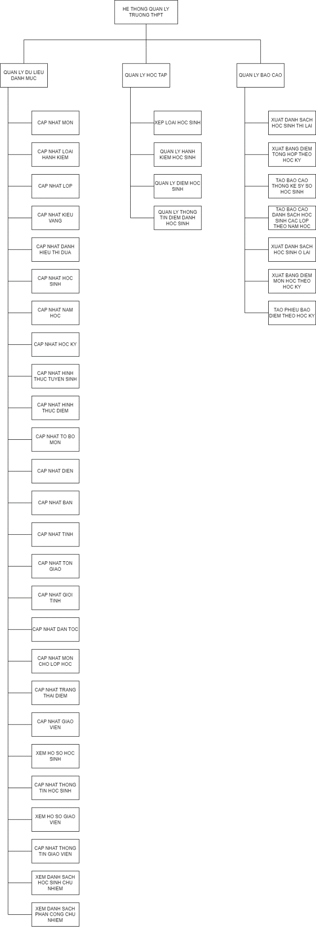

Hình . Sơ đồ phân cấp chức năng

## Lưu đồ dòng dữ liệu cấp 0

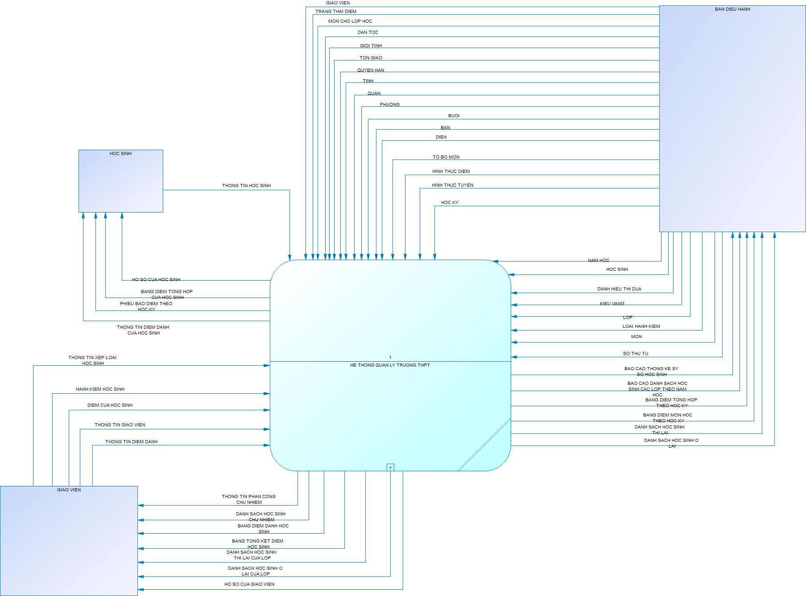

Hình . Lưu đồ dòng dữ liệu cấp 0

## Lưu đồ dòng dữ liệu cấp 1

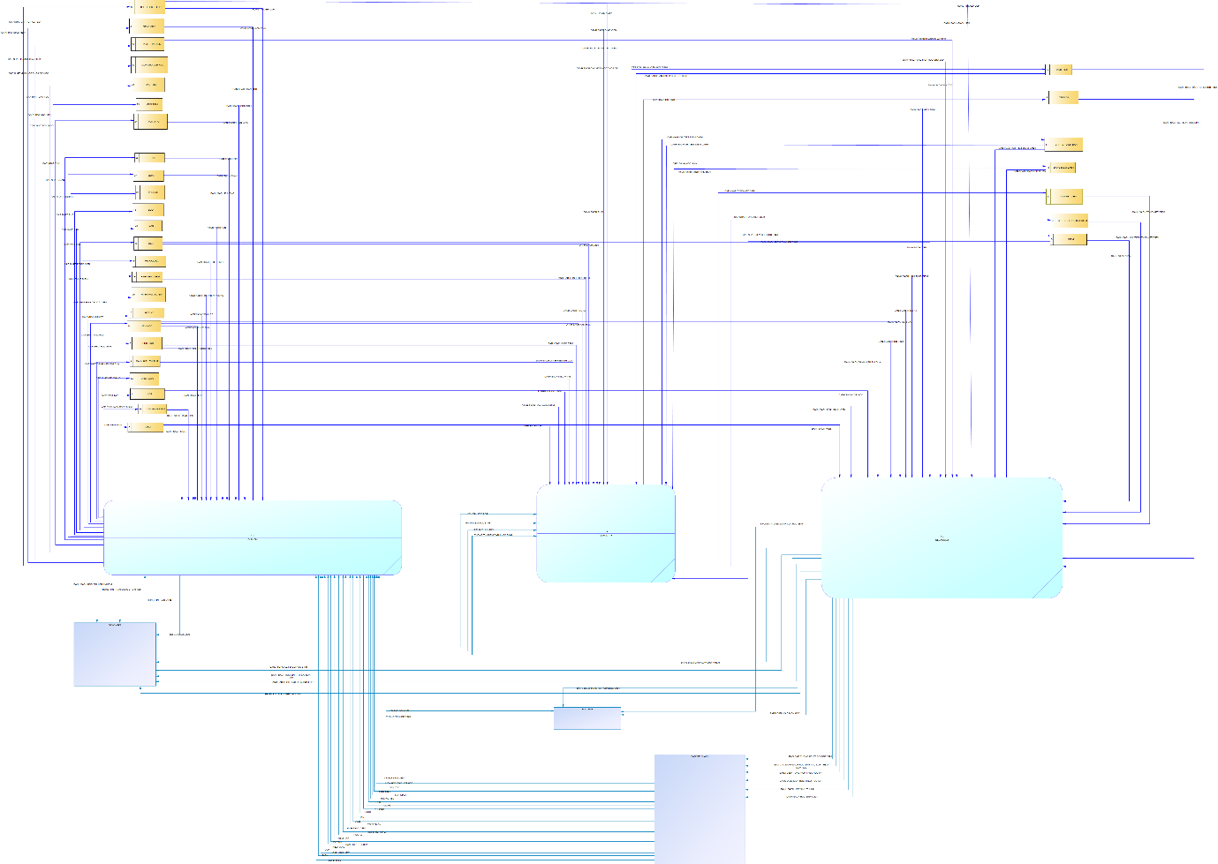

Hình . Lưu đồ dòng dữ liệu cấp 1

## Lưu đồ dòng dữ liệu cấp 2

* Phân rã ô xử lý “Quản lý danh mục”

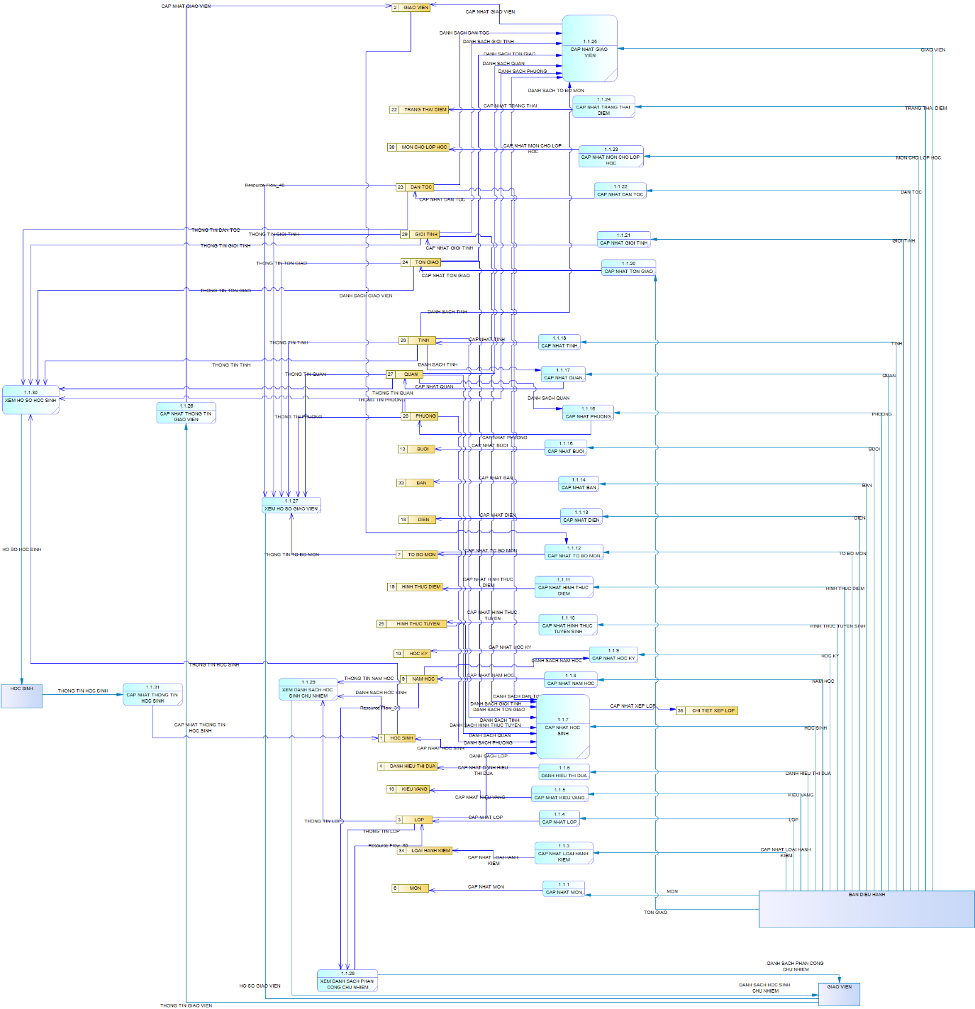

Hình . Lưu đồ dòng dữ liệu cấp 2 - Phân rã "Quản lý danh mục"

* Phân rã ô xử lý “Quản lý học tập”

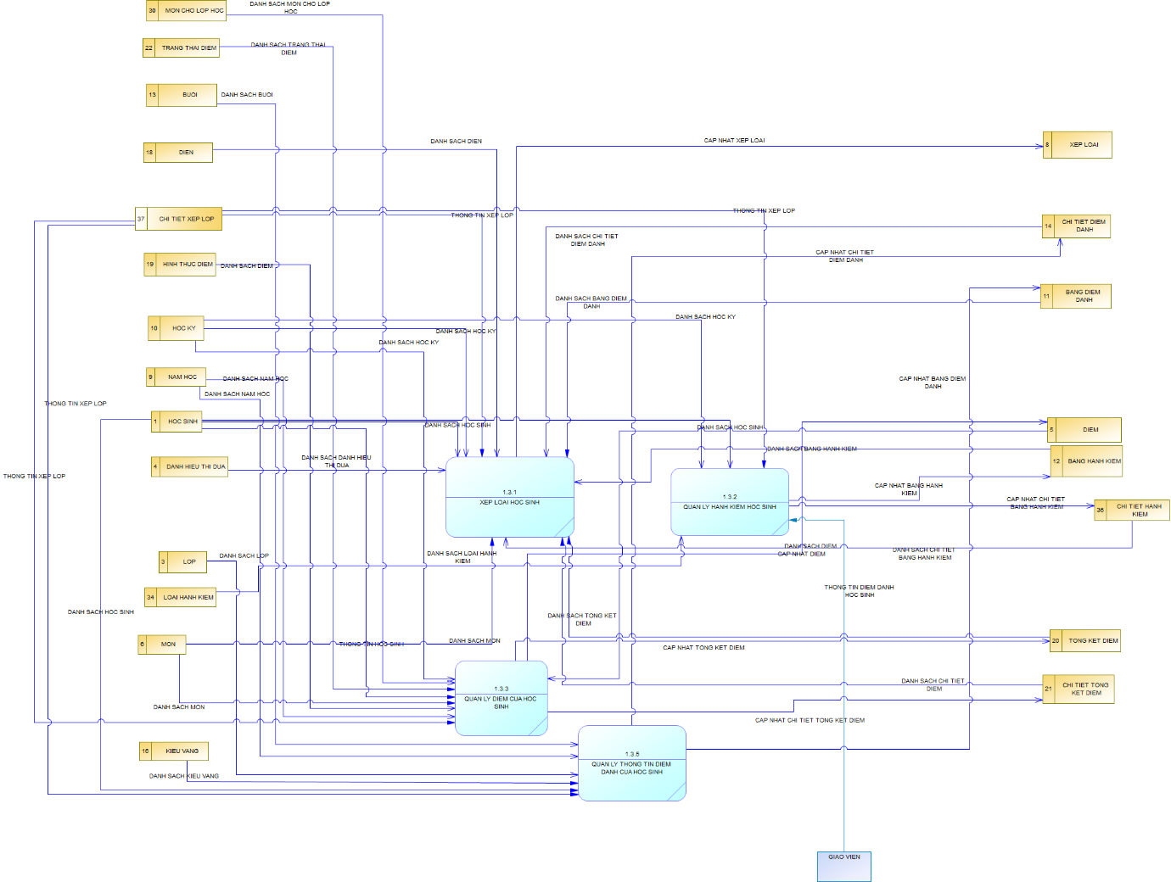

Hình . Lưu đồ dòng dữ liệu cấp 2 - Phân rã "Quản lý học tập"

* Phân rã ô xử lý “Quản lý báo cáo”

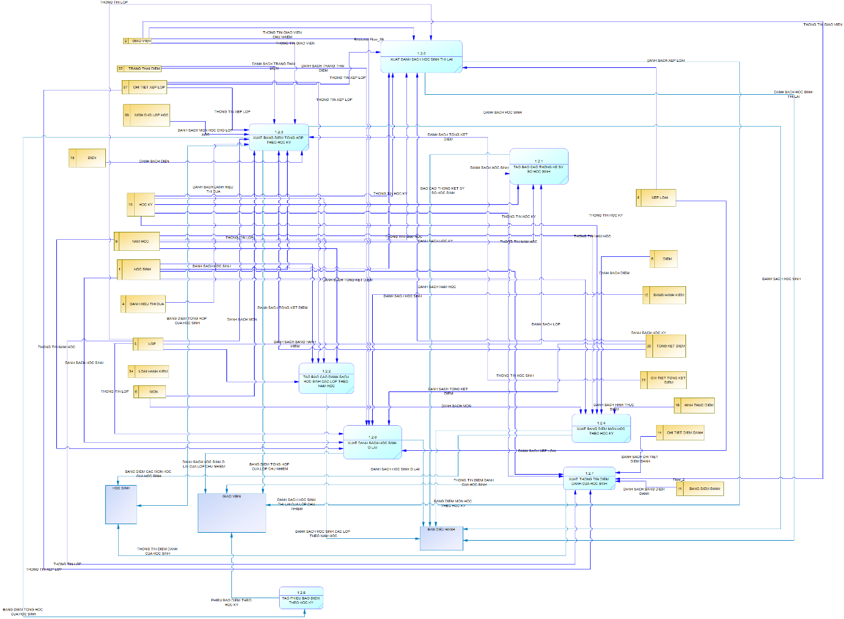

Hình . Lưu đồ dòng dữ liệu cấp 2 - Phân rã "Quản lý báo cáo"

# Thiết kế giao diện

## Chức năng: Thêm mới thời gian năm học

Hình . Giao diện "Thêm mới thời gian năm học"

## Thêm mới tổ bộ môn

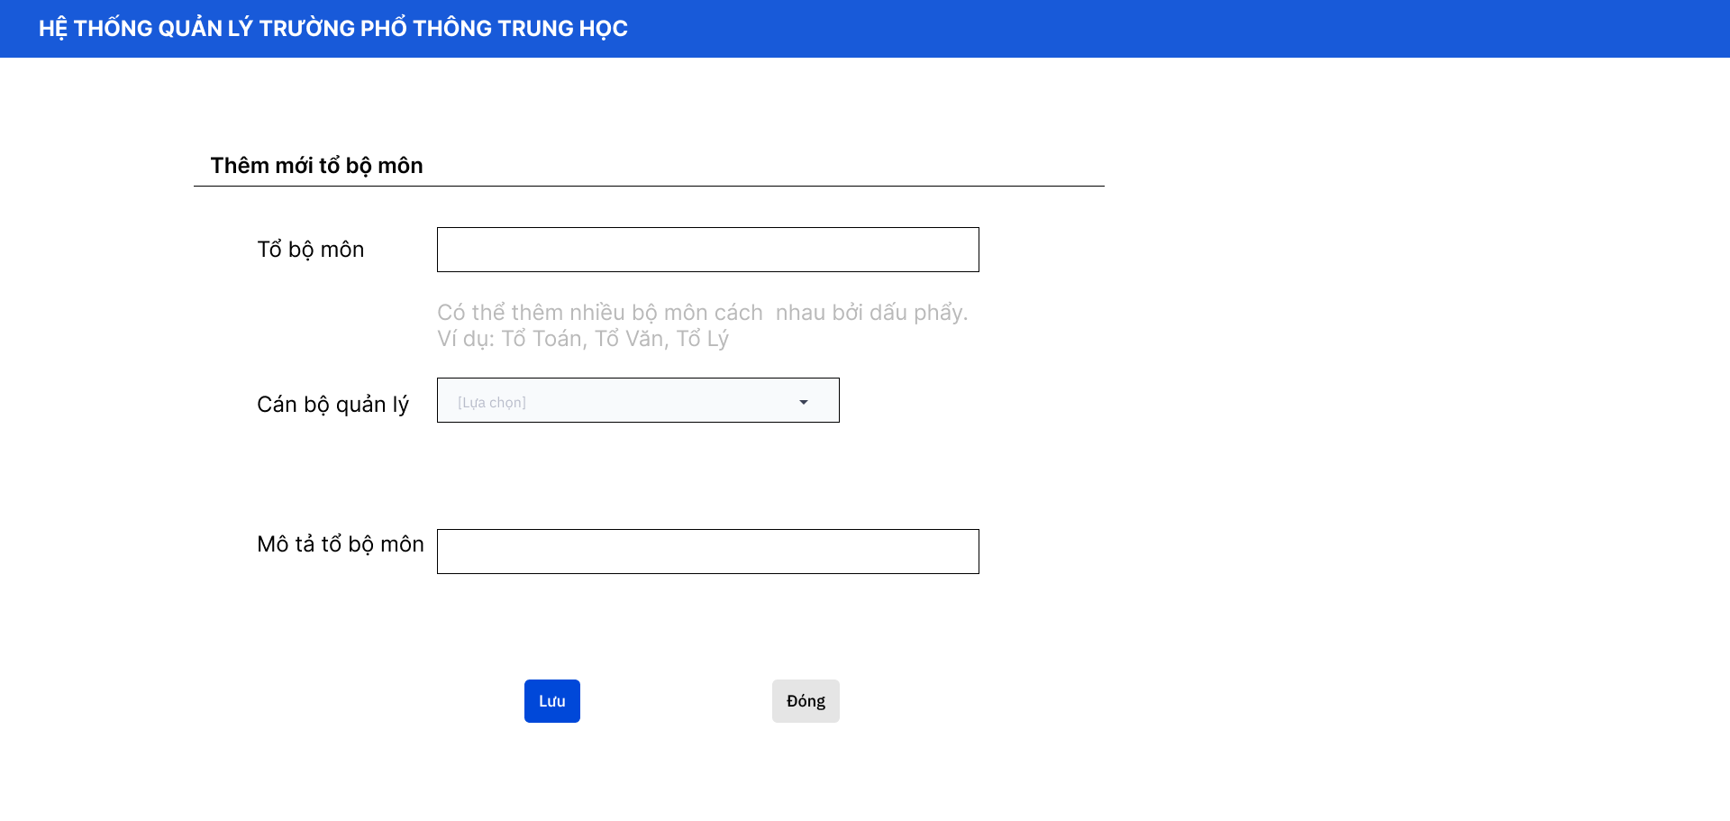

Hình . Giao diện chức năng "Thêm mới tổ bộ môn"

## Thêm mới lớp học

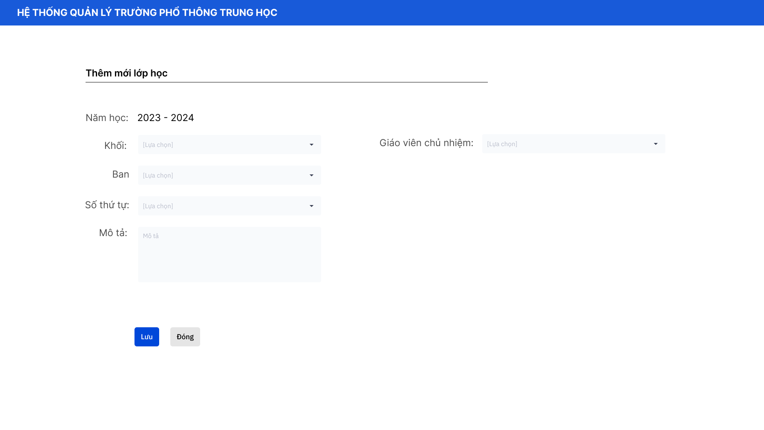

Hình . Giao diện chức năng "Thêm mới lớp học"

## Khai báo môn học cho lớp

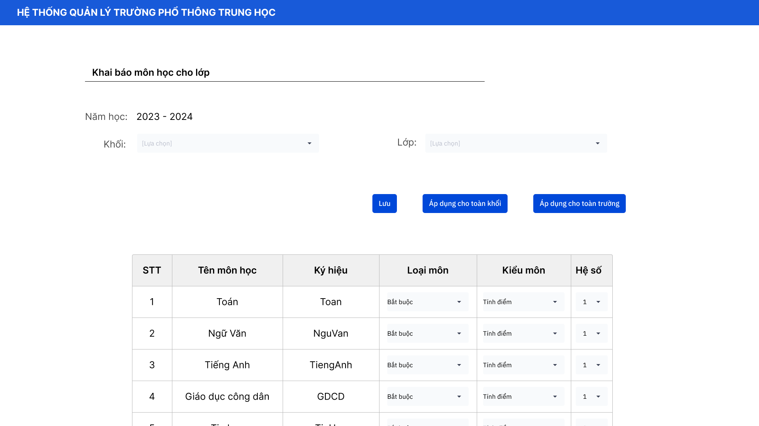

Hình . Giao diện chức năng "Khai báo môn học cho lớp"

## Thêm mới hồ sơ học sinh

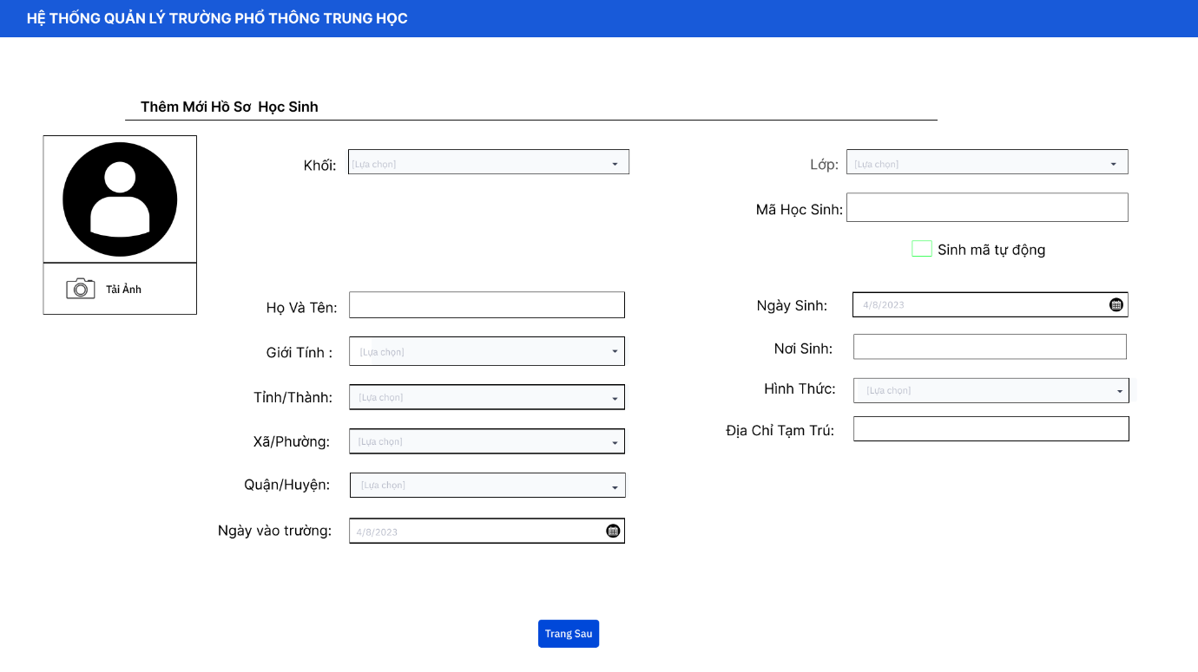

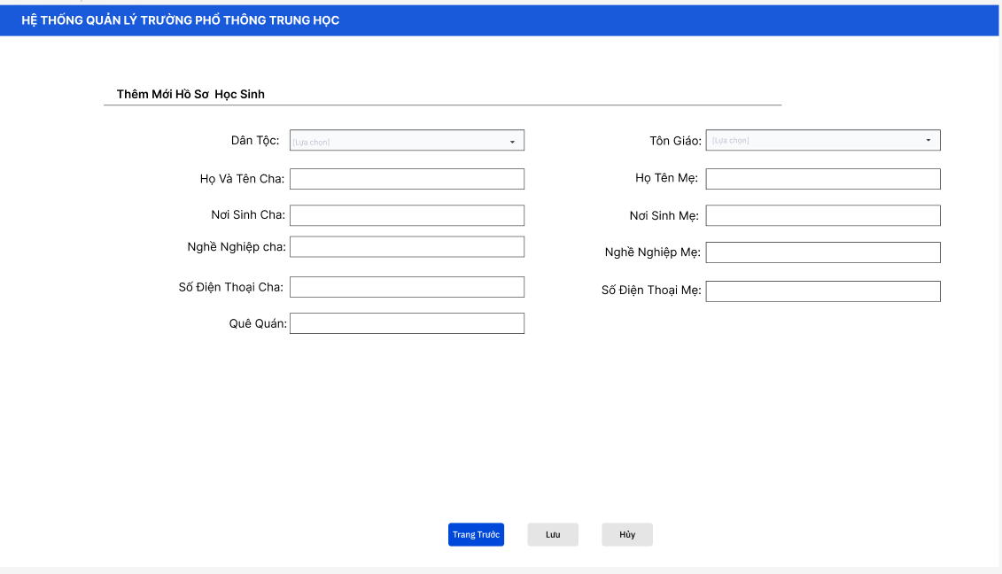

Hình . Giao diện chức năng "Thêm mới hồ sơ học sinh"

## Thao tác chức năng Sổ điểm

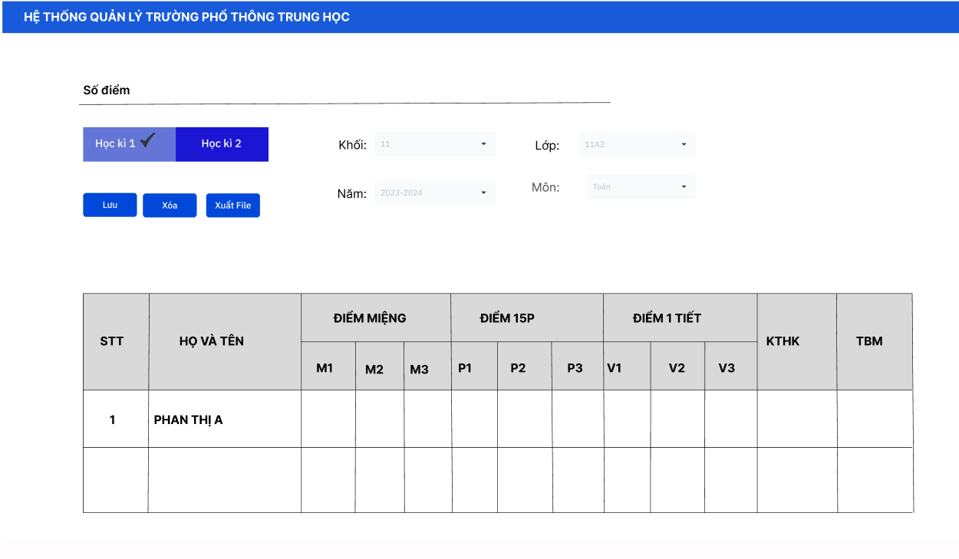

Hình . Giao diện chức năng "Số điểm"

## Điểm danh

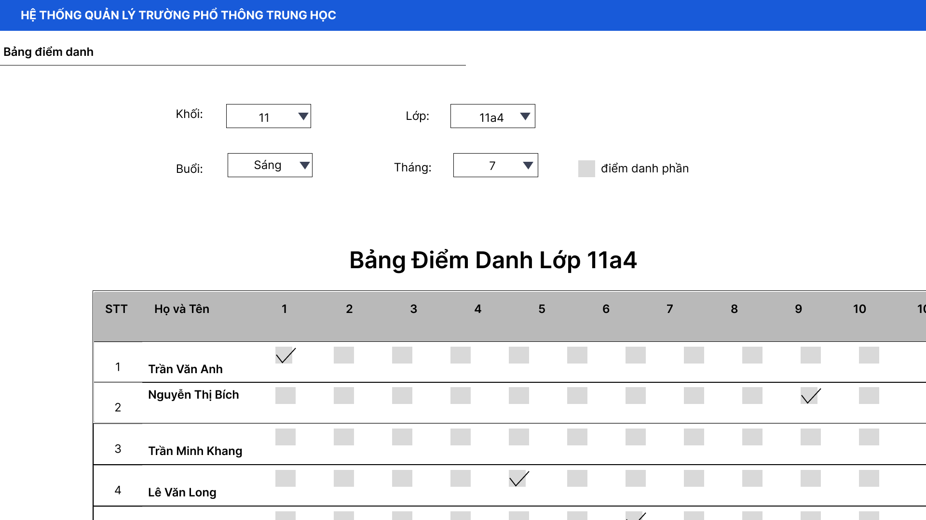

Hình . Giao diện chức năng "Điểm danh"

## Tổng kết điểm

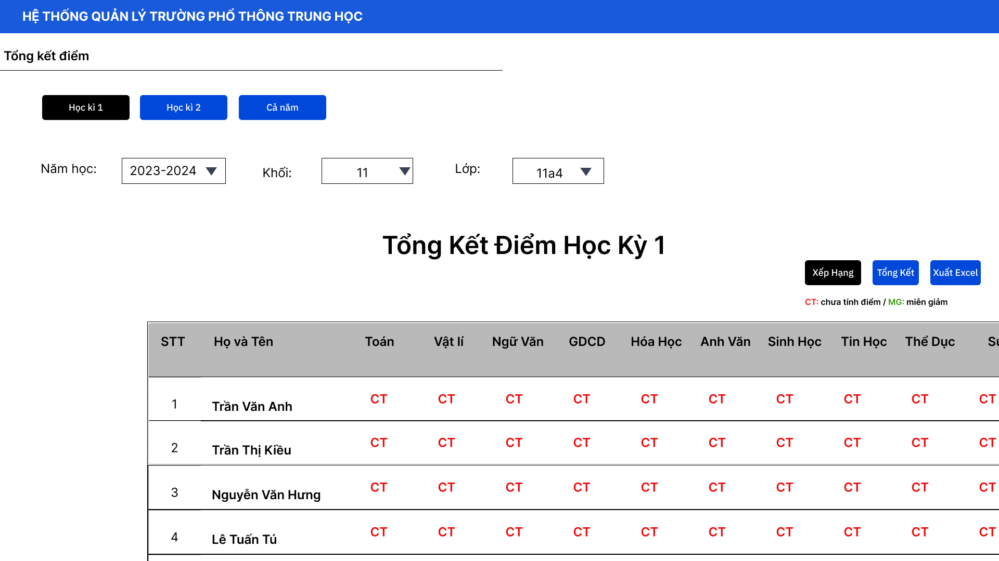

Hình . Giao diện chức năng "Tổng kết điểm"

## Xếp loại hạnh kiểm

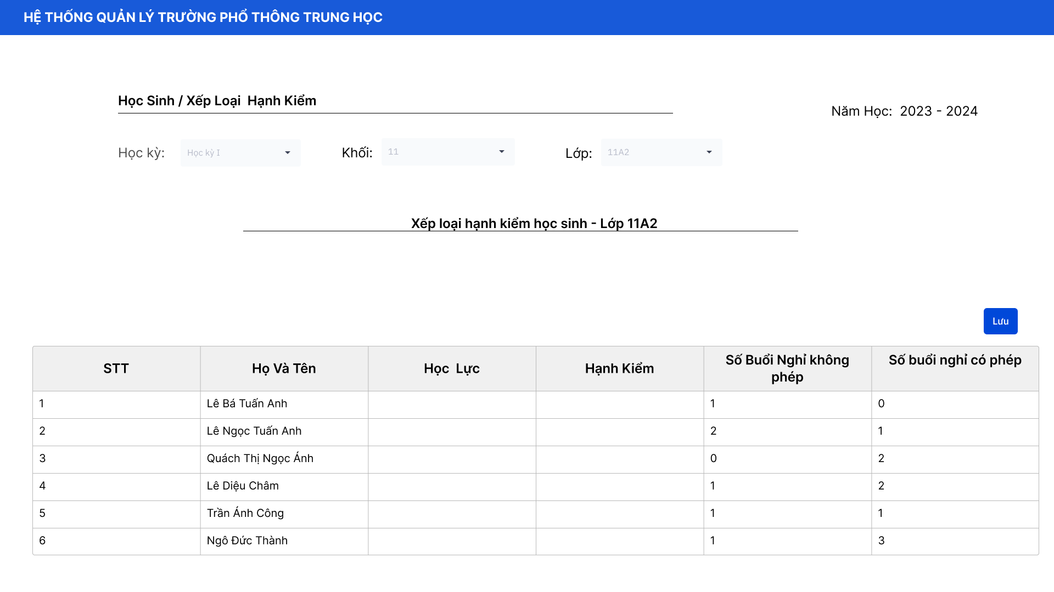

Hình . Giao diện chức năng "Xếp loại hạnh kiểm"

## Xếp loại học sinh

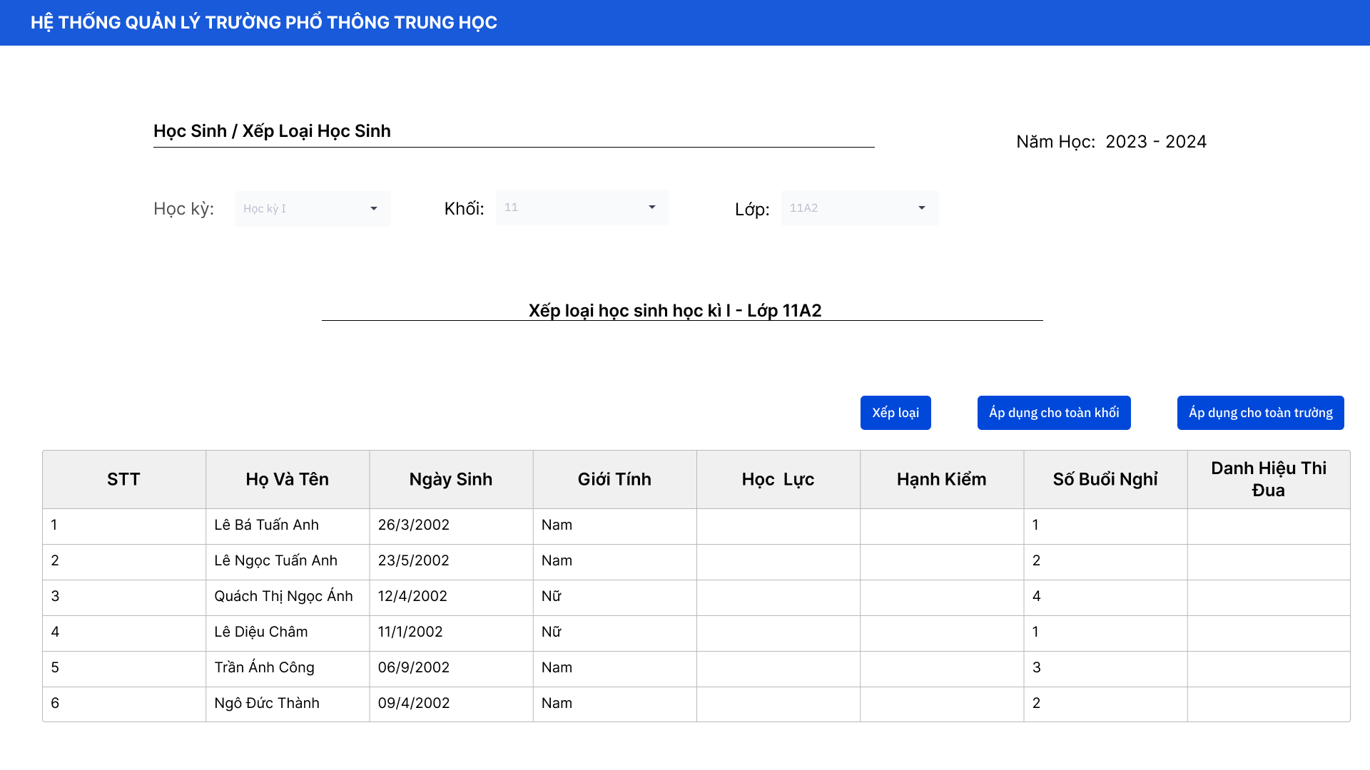

Hình . Giao diện chức năng "Xếp loại học sinh"

## Thêm mới hồ sơ cán bộ

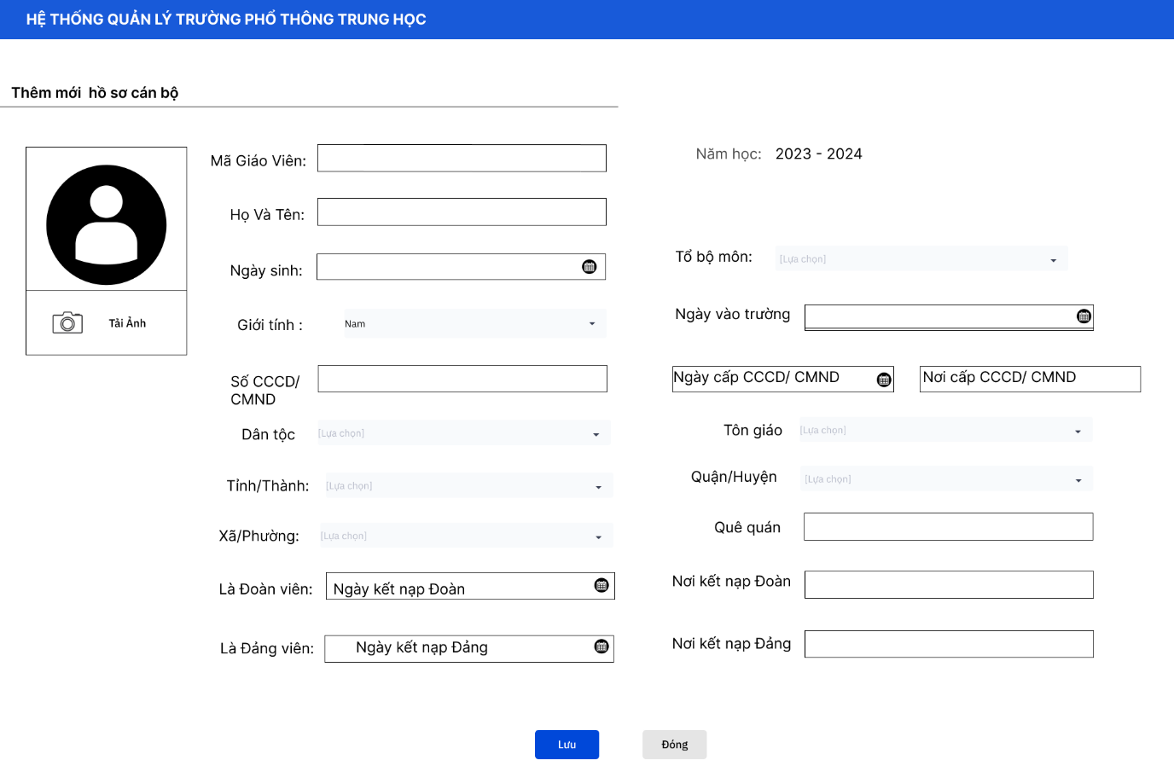

Hình . Giao diện chức năng "Thêm mới cán bộ"

## Phân công chủ nhiệm

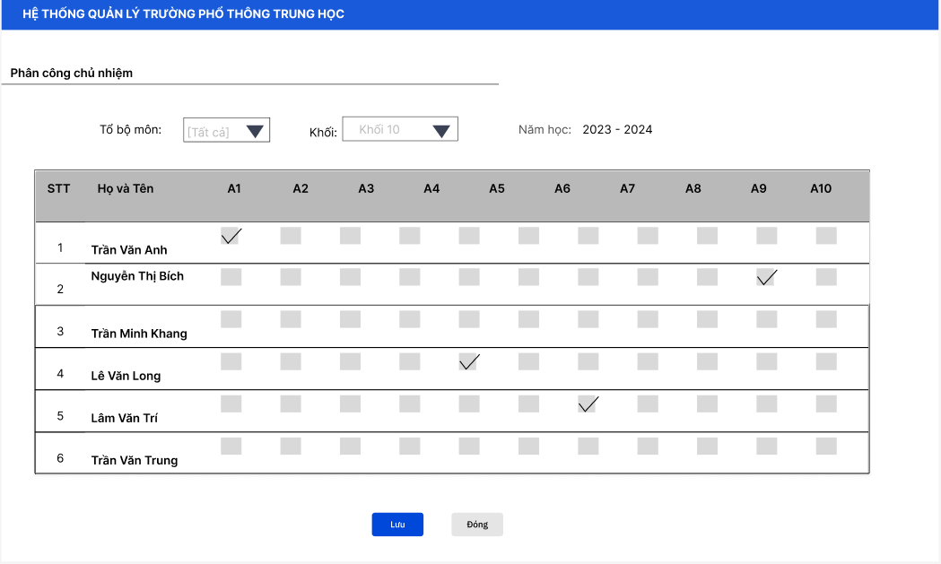

Hình . Giao diện chức năng "Phân công chủ nhiệm"

# Kết luận

## Đánh giá kết quả đạt được

* Hệ thống đáp ứng được những chức năng cơ bản cần có và khả năng quản lý thông tin cần có của một hệ thống quản lý trường Trung học phổ thông tập trung vào khía cạnh quản lý hoạt động học tập của học sinh.
* Hệ thống có giao diện bắt mắt, dễ sử dụng với đa số người dùng.
* Cơ sở dữ liệu được mô tả khá sát với thực tế.

## hạn chế và hướng phát triển

### Mặt hạn chế

* Hệ thống chỉ tập trung vào khía cạnh quản lý hoạt động học tập của học sinh.
* Chưa phân tích toàn diện hệ thống Quản lý trường Trung học phổ thông.
* Chưa xây dựng các biểu mẫu cần có trong hệ thống.

### Hướng phát triển

* Bổ sung thêm các chức năng quản lý hoạt động của cán bộ, nhà trường vào hệ thống Quản lý trường Trung học phổ thông.
* Bổ sung khả năng liên lạc, tương tác trực tuyến giữa nhà trường, giáo viên với phụ huynh học sinh.
* Xây dựng các biểu mẫu còn thiếu.

tài liệu tham khảo

*Hướng dẫn sử dụng SMAS*. (không ngày tháng). Được truy lục từ SMAS: https://smas.edu.vn/HDSD/QuantriTruong/CapMN/Index.html